الجمهورية الجزائرية الديمقراطية الشعبية

République Algérienne Démocratique et Populaire

وزارة التعليم العالي و البحث العلمي

Ministère de l’Enseignement Supérieur et de la Recherche Scientifique



Faculté: Sciences de la Nature et de la Vie et des Sciences de la Terre

Département: Sciences Agronomiques

Spécialité: Sciences et Techniques des productions animales

Mémoire pour l’obtention du diplôme de Master
L’activité antioxydante et antibactérienne d’huile essentielle d’Origanum vulgare L cultivé.

Soutenu le : mai 2016
Presenté par :
BOUZIAINE ERRAHMANI Leila
DJEBOUR Zineb

Devant le
Jury

Président : M^{r} KOUACHE Benmoussa
Promoteur: M^{r} Ait Ouazzou Abdenour.
Examinateurs :
M^{r} Hamidi Djamel.
M^{r} MOUSS Abdelhakkarim

Année universitaire : 2015/2016
Remerciements
Avant tout, nous remercions Dieu le tout puissant de nous avoir accordé La santé, le courage et, les moyens pour suivre nos études et la volonté, la patience et la chance pour la réalisation de ce travail.
Mes sincères remerciements et ma profonde gratitude s'adressent à mon encadreur Mr Ait Ouazzou Abdenour.
pour avoir accepté de diriger ce travail, pour da grande patience, ses encouragements, ses orientations et ses conseils précieux
Je souhaite également remercier les membres du jury pour avoir accepté d’évaluer ce travail et tout particulièrement Mr KOUACHE Benmoussa pour avoir accepté d’en être le président.
Je remercie également les examinateurs de ce travail : Mr Hamidi Djamel Et Mr MOUSS Abdelhakkarim.
Nous remercions notre encadreur de son grand aide durant la réalisation de notre travail, il est orienté nous vers le succès avec ses connaissances et partageants des idées et aussi l'encouragement tout on long de notre épreuve, comme il à été présent à tout moment qu'on à besoin de lui:
Mr BOUDJELLAL fayssal
Mes remerciements vont aussi à tous mes enseignants du Département des sciences agronomiques, particulièrement les enseignants de spécialité de science et technique de production animale
Mes sincères remerciements et ma gratitude vont aussi à l’ensemble du personnel de laboratoire chimie 02 et microbiologie d’université de Djilali bounaama de khemis Miliana.

Dédicace
A
Mes parents
Mon frère
Mes sœurs
Toute ma famille
Mes amis
Leila
……………………………………………………….

Je dédie ce modeste travail à mes très chers parents
A
Mes
frères et mes sœurs

Ainsi que toutes mes amies et mes collègues

Zineb

ملخص

نلاحظ في هذه الاعوام الاخيرة منع استعمال الحوافظ الغذائية الصناعية في الكثير من الدول العالم ,لما تسببه من أعراض جانبية على الصحة. كما نلاحظ أن المستهلك أصبح يبحث عن الأغذية التي لا تحتوى المواد مصنعة.و لاكتشاف مواد طبيعية جديدة لاستبدال الحوافظ الغذائية الصناعية,تركزت الكثير من الأبحاث على دراسة الزيوت الأساسية.تملك فعاليات بيولوجية مهمة.في هذا اللإطار حاولنا دراسة الفعالية المضادة للأكسدة للبكتيريا و للفطريات للزيوت الأساسية المستخلصة من نبات الزعيترة.
لاستخلاص الزيوت الأساسية استعملنا التقطير المائ وكانت المردودية تساوي 0.62 . وكشف التحليل الكيميائي ل نبات الزعيترة.وجود 12 المكونات التي تهيمن عليها الثيمول و35.58٪ البنزين، 1-ميثيل-2- (1-methylethyl) ((32.90و(٪77ɣ-terpinene (10.
وقد أجريت النشاط المضاد للأكسدة عن طريق أسلوب استنادا إلى اختبار مكافحة الراديكالية باستخدام DPPH.
في ما يخص الفعالية المضادة للبكتيريا بينت لنا طريقة" الرومتوقرام"أن الزيوت الأساسية لنبات الزعيترة لها فاعلية مضادة للبكتيريا جيدة.
في وضع هذه الدراسة، يمكننا أن نستنتج أن نبات الزعيترة يمكن أن ينظر إليه كمادة حافظة واعدة جدا للصناعة الغذائية قادرة على منع أكسدة المواد الغذائية والحد من نمو البكتيري اللتي تؤدي الى تلف المواد الغذائية.

الكلمات المفتاحیة :
Abstract :
The synthetic food preservatives have been limited in many countries because of their adverse health effects. In addition, the current trend of consumers looking for a more natural diet has increased in recent decades. Several research studies have focused on the essential oils extracted from aromatic plants.
Chemical analysis origanum vulgare L. revealed the presence of 12 components dominated by thymol and 35.58% Benzene, 1-methyl-2- (1-methylethyl) (32.90%) and ɣ-terpinene (10.77%).

Our work has focused on the study of extracts of aromatic plant Origanum vulgare by hydrodistillation and their physicochemical and chromatographic analysis, and in this context we have tried to evaluate the in vitro antibacterial activity of antioxidant essential oil extracted from this plant.
The antioxidant activity was conducted by the method based on the anti-radical DPPH test using the IC 50 inhibitory concentrations are estimated value for ascrobique acid and value for ET.
The determination of the antibacterial activity of this oil was carried out with the disk diffusion method on Mueller Hinton agar, vis-à-vis two bacterial strains Escherichia coli and Staphylococcus aureus.
In the development of this study, we can conclude that the essential oil of Origanum vulgare could be seen as a preservative very promising for the food industry capable of preventing the oxidation of food and reduce the charge mycelial growth of food spoilage
Keywords: essential oil, antioxidant, antibacterial activity, oregano vulgare, DPPH.
Résumé :
Les conservateurs alimentaires synthétiques ont été limités dans plusieurs pays, en raison de leurs effets indésirables sur la santé. En plus, la tendance actuelle des consommateurs à chercher une alimentation plus naturelle a augmenté durant ces dernières décennies. Plusieurs travaux de recherche ont été concentrés sur les huiles essentielles extraites des plantes aromatiques. Notre travail a porté sur des l’étude des extraits de la plante aromatique l’Origanum vulgare par l’hydrodistillation et leur analyses physicochimiques et chromatographique, ainsi que dans ce contexte, nous avons essayé d’évaluer in vitro les activités antioxydante antibactérienne de l’huile essentielle extraite de cette plante.
L’analyse chimique d’origanum vulgare L. a révélée la présence de 12 constituants dominés par le thymol 35.58% et Benzene, 1-methyl-2-(1-methylethyl) (32.90%) et ɣ-terpinène (10.77%).
L’activité antioxydante a été réalisée par la méthode basée sur le test anti radicalaire en utilisant DPPH.La méthode des aromatogrammes montre que l’huile essentielle de origanum vulgare L.a une bien activité antibactérienne.
A l’essor de cette étude, nous pouvons conclure que l’huile essentielle d’Origanum vulgare L .pourrait être considérée comme un agent conservateur très prometteur pour l’industrie alimentaire capable d’empêcher l’oxydation des aliments et de réduire la croissance mycélienne responsable d’altération des aliments.
Mots clés: Huile essentielle, activité antioxydante, activité antibactérienne, Origanum vulgare.

Liste des abréviations

AFNOR: Association Française de Normalisation.
H.Es: Huiles essentielles.
CPG: Chromatographie en phase gazeuse.
SM: Spectrométre de masse.
IE: Ionisation électronique.
IC: Ionisation chimique..
T.S.B: Tryptone Soy de broth.
T.S.A: Tryptone Soy Agar.
CMI: Concentration Minimale Inhibitrice.
CMB: Concentration Minimale Bactéricide.
ATCC: American type culture collection
DPPH: 2, 2- diphenyl-1- picrylhydrazyl.
I% : Pourcentage d’inhibition
IC50: Concentration d'antioxydant requise pour diminuer la concentration du DPPH• initiale de 50%.
OMS : Organisation mondiale de la Santé
R• : Radical libre

Liste de figures
N° | Titre | Page
1 | Glande sécrétrice avec cuticule dans la face inferieure de la feuille d’Origanum vulgareL | 7
2 | Origanum vulgare L. | 13
3 | Florison de la plante l’origanum vulgare L. | 16
4 | (A). : Photo montrant l'espèce de l’origanum vulgare L. (original). (B).Séchage des plantes à l’ombre dans un endroit aéré (original). | 30
5 | Montage d'un hydrodistilateur de type CLEVENGER.(Original). | 32
6 | Les étapes d'extraction d'huile essentielle. | 33
7 | Schéma simplifié du principe de la méthode de l’aromatogramme. | 35
8 | Forme libre et réduite du DPPH | 29
9 | Chromatographie en Phase Gazeuse Couplée à la Spectrométrie de Masse (GC/MS) (CURI-Fès) | 39
10 | L'huile essentielle de l’origanum vulgare L. (Original). | 41
11 | Les H.Es appartenant aux espèces l’origanum vulgare L. doivent avoir une densité | 42
12 | détermination du pH de HE du l’origanum vulgare L. (Originale ,2016) | 43
13 | détermination du pH de HE du l’origan vulgare (Originale ,2016) | 39
13 | Photos montrant l'effet des huiles essentielles d’Origan vulgare sur Staphylococcus. | 45
14 | Photos montrant l'effet des huiles essentielles d’Origanum vulgare sur Escherichia coli. | 45
15 | évolution de pourcentage d’inhibition en fonction de concentration. | 48

Liste des tableaux
N° | Titre | Page
1 | principaux constituant biochimique de l’huile essentielle de l’origan. | 17
2 | Les Bactéries utilisés et les références des souches | 31
3 | les caractéristiques organoleptiques d'huile essentielle de l’origan vulgare. | 41
4 | Analyse chromatographique des huiles essentielles de l’origan vulgare. | 44
5 | Halos d'inhibition exprimée en (mm) | 45

Sommaire

Sommaire

Dédicaces |  | I
Remerciements |  | II
Liste des figures |  | III
Liste des tableaux |  | IV
Liste des abréviations |  | V
Introduction |  | 1
PARTIE BIBLIOGRAPHIQUE
Chapitre 1 : Les huiles esentielles
1.1.Définition
1.2.rôle écologique
1.3.Intérêt économique
1.4.Répartition, localisation et fonction
1.5.Facteurs Intrinsèques
1.5.1. Chémotypes Génétique
1.5.2. Selon l’organe
 | 1.5.3.Au cours du cycle végétatif
 | 1.6.Facteurs Extrinsèques : le sol, le climat, l’environnement
 | 1.7.La conservation des huiles essentielles
 | 1.8. Les plantes aromatiques et médicinales
 | 1.9. Présentation de la famille des Lamiacées
 | 1.10. Généralité sur le genre Origanum
 | 1.10.1. Histoire – Origanum vulgare L.
 | 1.10.2 .Botanique et culture
 | 1.11. Présentation de la plante étudiée
 | 1.11.1.Description
 | 1.11.2.Caractéristique de l’huile essentielle de l’origan
 | 1.12.Principaux constituants biochimique de l’origan
 | Chapitre 2 : Les activités
 | 2.1. Activité antioxydante
 | 2.2.Les radicaux libres
 | 2.3. Division des antioxydants suivant la nature chimique
 | 2.2. Activité antibactérienne
 | 2.2.1.Activité antimicrobienne
 | 2.2.2. Méthodes d’évaluation de l’activité antimicrobienne
 | 2.2.3. Evaluation de l’activité antibactérienne
 | 2.2.3.1. Méthode de l’aromatogramme
2.2.3.2.Méthode de dilution
PARTIE EXPÉRIMENTALE
Chapitre 3 : Matériel et méthode
Objectif
3.1. Matériel
3.1.1. Matériel végétal
3.1.2. Matériel Biologique
3.2. Méthodes
3.2.1. Détermination de la teneure en eau
3.2.2. Détermination la matière sèche
3.2.3. Extraction de l’huile essentielle de la plante l’origanum vulgare L.
3.2.4. Rendement en huile essentielle
3.2.5. Conservation de l’huile essentielle obtenue
3.2.6. L’activité antibactérienne
3.2.6.1. Préparation des milieux de cultures:
3.2.6.1.1. Méthodes de préparation
3.2.6.2. Préparation de l’inoculum
3.2.6.2.1. Préparation du pré culture
3.2.6.2.2. Préparation de la suspension bactérienne
3.2.6.3. Méthode de diffusion sur les disques stériles
3.2.7. l’activité antioxydante
3.2.8. Analyse chromatographique en phase gazeux couplé à la spectrométrie de masse (CPG/SM) d’huile essentielle
Chapitre 4: Résulta et discussion
4.1.Caractéristique organoleptiques
4. 2.Rendement d'huile essentielle:
4.3.Analyse de la composition physique
4.3.1. Densité
4.3.2.Détermination du PH de l’HE de l’origanum vulgare :

4.3 3.Détermination d’Indice
4.4.Analyse de la composition chimique
4.6.Activité Antioxydant
Conclusion
Références bibliographiques
Annexes

INTRODUCTION GENERAL

Introduction
Les huiles essentielles ont, à toutes époques, occupé une place importante dans la vie quotidienne des hommes qui les utilisaient autant pour se parfumer, aromatiser la nourriture ou même se soigner (Zenasni, 2014). La connaissance des huiles essentielles remonte à fort longtemps puisque l'homme préhistorique pratiquait déjà, à sa manière, l'extraction des principes odorants des plantes. Il plongeait, dans un même récipient rempli d'eau, des plantes odorantes et des pierres brûlantes. La vapeur dégagée entraînait les molécules volatiles, puis le tout était recueilli à l'aide d'une peau d'animal dont l'essorage donnait quelques gouttes d'huile essentielle (Robert, 2000 ; Baser et Buchbauer, 2010).
La Médecine arabe a contribué à l’essor de la médecine traditionnelle par les travaux d’Abou Bakr al-Razi (865-925), Ibn Sina (980-1037), Ibn al Baytar (1197- 1248) (Zenasni, 2014).
L’Organisation Mondiale de la Santé (OMS 2002) estime qu’en Afrique et en Chine jusqu'à 80 % et 40% respectivement de la population utilise la médecine traditionnelle pour répondre à ses besoins de soins de santé.
Au fil des siècles, l'extraction et l'usage des principes odorants des plantes sont développés, notamment par les civilisations arabe et égyptienne, qui leurs attribuent avant tout un usage religieux (Sell, 2006 ; Besombes, 2008). Puis progressivement, Ses huiles essentielles se font connaître pour leurs vertus thérapeutiques et deviennent alors des remèdes courants des médecines traditionnelles. (Buchbauer et al., 1993 ; Vanier, 1994)

De nos jours, la médecine moderne utilise les vertus thérapeutiques des huiles essentielles et de leurs constituants. En effet, de nombreux composés volatils sont aujourd'hui des ingrédients courants des préparations pharmaceutiques. Le thymol, par exemple, est employé en soins dentaires pour ses propriétés antiseptiques ou encore l'eugénol pour ses propriétés analgésiques (Pauli, 2001). Pour tenter de trouver de nouveaux remèdes aux fléaux actuels, la communauté scientifique s'est récemment tournée vers les constituants des huiles essentielles, car un nombre non négligeable de composés volatils, tels que tes sesquiterpènes, ont montré des activités pharmacologiques remarquables contre les maladies comme le cancer (Catty, 2001, Price et al., 2004, Modzelewska et al., 2005)

L'Algérie est dotée d'un patrimoine floristique tout aussi riche que varié, notamment dans le domaine des plantes aromatiques. Cette richesse se doit aujourd'hui d'être exploitée, et plus particulièrement en ce qui concerne l'extraction des huiles essentielles vu l'importance économique qu'elles représentent du fait de leurs propriétés biologiques, thérapeutiques, odoriférantes....., de leur impact au niveau de l'environnement et de leurs multiples utilisations dans diverses industries (pharmaceutique, cosmétique et alimentaire).
C'est dans cette optique que se situe ce travail dont les objectifs principaux peuvent se résumer ainsi:
* Extraire les huiles essentielles des échantillons de l’origanum vulgare L. et déterminer leur composition chimique.
* Évaluer, in vitro, les activités antioxydant et antibactérienne
Nous avons organisé notre travail en deux grandes parties:
- La partie I comprend une synthèse bibliographique sur les huiles essentielles, et leurs activités .
- La partie II comprend les méthodes d’analyses ainsi la présentation et discutions des résultats obtenus plus une conclusion.

Partie bibliographique
1.1 .Définition
La norme AFNOR NF T 75-006 définit l’huile essentielle comme: « un produit obtenu à partir d’une matière première végétale, soit par entraînement à la vapeur d’eau, soit par hydrodistillation. L’huile essentielle est séparée de la phase aqueuse par des procédés physiques.
Dans la plante, les huiles essentielles peuvent être stockées dans divers organes: fleurs (origan), feuilles (citronnelle, eucalyptus), écorces (cannelier), bois (bois de rose, santal), racines (vétiver), rhizomes (acore), fruits (badiane) ou graines (carvi). La synthèse et l’accumulation des huiles essentielles, classées parmi les métabolites secondaires, se font généralement au niveau des structures histologiques spécialisées, souvent localisées sur la surface de la plante (J. Brunechon, 1987). Par exemple, pour la famille des Lamiaceae, elle se situe dans les poils sécréteurs, chez les Myrtaceae au niveau des poches sécrétrices ou encore des canaux sécréteurs pour les Asteraceae.
1.2.rôle écologique
Parmi les composants majoritaires des huiles essentielles, nous trouvons les terpénoïdes qui possèdent un rôle écologique lors des interactions végétales, comme agents allélopathiques, c’est-à-dire inhibiteur de la germination, mais aussi lors des interactions végétal-animal, comme agent de protection contre les prédateurs tels que les insectes. Ils interviennent également, par leurs odeurs caractéristiques, dans l’attraction de pollinisateurs (J.H. Langenheim. 1969).
Par ailleurs, les plantes aromatiques productrices d’huiles essentielles, ont fait l’objet de diverses recherches en particulier (J.Q. Cu. 1990), lié dans le domaine de la parfumerie.
Les travaux de ( J.Q. CU et col. ), reprennent ceux de (Tedder et Brunechon J.M. Tedder. 1970, J. Brunechon, 1987), où il apparaît clairement comment les molécules très volatiles sont synthétisées à partir d’unités méthyl-2-buta-1,3-diène (isoprène). Les diverses combinaisons de ces unités, par réaction d’addition, conduisent aux terpènes, sesquiterpènes, diterpènes, mais aussi à leurs produits d’oxydation tels que les alcools, aldéhydes, cétones, éthers, et esters terpéniques.
L’ensemble de ces composés est produit dans les cellules sécrétrices, conférant à la plante une odeur caractéristique. Celle-ci peut alors être libérée de la plante et récupérée par diverses méthodes allant de l’enfleurage, pour les odeurs les plus délicates (fleur), à l’extraction à l’aide de solvants organiques (J.Q. Cu. 1990).
Une gamme de produits à odeur plus ou moins prononcée selon la concentration en composés et en composés volatils recueillis, est alors obtenue. Les huiles essentielles produites par hydrodistillation, entraînement à la vapeur ou expression de l’écorce des fruits, sont les produits les plus concentrés en composés olfactifs (J.M. Tedder. 1970).
Chacun de ces composés de part leur volatilité dégage une odeur propre. Ainsi certaines plantes peuvent avoir une odeur similaire due à une molécule commune présente en quantité notable dans l’huile essentielle. Dans ces conditions, une fois le ou les composés responsables d’une odeur identifiés, si le caractère olfactif de ces composés s’avère intéressant, il serait alors rentable, selon le contexte économique, de produire des espèces végétales susceptibles de fournir une huile essentielle à haute teneur moléculaire en composés recherchés, et donc généralement de meilleure qualité (J.M. Tedder. 1970).
De manière générale, il est assez aléatoire d’évaluer la qualité olfactive d’une huile essentielle d’après la composition chimique de celle-ci, où des rapprochements heureux aussi bien que des dégradations de composés aromatiques sont induites. Seul, un examen organoleptique permettra d’évaluer ces interactions moléculaires. Les principaux atouts olfactifs d’une huile essentielle ne tiennent pas seulement compte de la composition chimique de l’essence mais aussi de son examen organoleptique, de ses constantes physiques permettant de déceler toute adultération (J. Brunechon, 1987)
1.3. Intérêt économique
Les substances naturelles issues des végétaux ont des intérêts multiples mis à profit dans l’industrie : Cosmétologie, alimentaire et médicinale (Grysole J, 2004).
L’utilisation des huiles essentielles comme base dans la fabrication de parfums et de savons constitue une pratique courante depuis des siècles dans la plupart des civilisations. La consommation d’huile dans ce secteur se caractérise par le besoin d’une très grande variété de produits, de quantités relativement faibles et de prix souvent élevés. La parfumerie technique a également recours aux huiles essentielles pour l’image de propreté à laquelle elles sont associées, mais aussi parfois pour leurs propriétés antiseptiques (ex: la Citronnelle dégage un parfum qui indique au visiteur que l’endroit a été fraîchement lavé) (A. Elhaib, 2011).
En ce qui concerne l’industrie alimentaire, les huiles essentielles sont utilisées pour rehausser le goût des aliments, pour parfumer et colorer. Le nombre de produits augmente et le consommateur recherche d’avantage les produits avec des ingrédients naturels (ex: huile essentielle d’orange la plus utilisé dans le monde) (Confédération Suisse, 2009).
Les huiles à utilisations médicinales peuvent être vendues comme tel en petits flacons ou sous forme de vaporisateurs, de pastilles, de bonbons. Ces huiles peuvent également être utilisées comme inhalant pour soulager les difficultés respiratoires, comme dentifrice (dans l’eau), ainsi que pour rafraîchir ou soulager la gorge (M. Turgeon, 2001). L'homéopathie et l'aromathérapie sont des exemples courants d'usage d'huiles essentielles en médecine douce, et leur popularité s'est accrue d'une façon considérable ces dernières années (A. El haib, 2011).
1.4. Répartition, localisation et fonction
Selon( Bruneton 1999), les huiles essentielles n’existent quasiment que chez les végétaux supérieurs, les plantes capables d’élaborer les constituants qui composent ces huiles essentielles sont connues sous le nom de plantes aromatiques, réparties dans un nombre limité de familles, ex : Myrtacées, Lauracées, Rutacées, Lamiacées, Astéracées, Apiacées, Cupressacées, Poacées, Zingibéracées, Pipéracées, etc.
Tous les organes végétaux peuvent renfermer des huiles essentielles en particulier les sommités fleuries (Lavande, Menthe). On les trouve aussi dans les écorces (Cannelier), les racines (Vétiver), les rhizomes (Gingembre), les fruits (Anis, Fenouil, Badiane), le bois (Camphrier), les feuilles (Citronnelle, Eucalyptus), les graines (Muscade) et les boutons floraux (clou de Girofle) (Belaiche, 1979 ; Paris et Hurabielle, 1981 ; Bruneton, 1999 ; Ghestem et al, 2001).
Pour (Guignard et al. 1985), il n’existe pas de règle générale concernant les lieux d’accumulation des métabolites secondaires telles que les huiles essentielles dans l’organisme végétal. Par contre pour Garneau (2004), la plupart des huiles essentielles se retrouvent dans des glandes (Figure.1). Les structures glandulaires et les cellules sécrétrices isolées peuvent se rencontrer dans tous les organes végétaux, végétatifs et reproducteurs. Plusieurs catégories de tissus sécréteurs peuvent coexister simultanément chez une même espèce, voire dans un même organe.
Les structures anatomiques spécifiques spécialisées dans la sécrétion des huiles essentielles sont très diverses: poches sécrétrices schizogènes (Myrtacées) ou poches sécrétrices schizolyzigènes (Aurantiacées), des canaux sécréteurs (Conifères et Apiacées), poils sécréteurs (Lamiacées et Astéracées) (Figure.1), et cellules sécrétrices isolées (Lauracées, Magnoliacées et Pipéracées) (Belaiche, 1979 ; Paris et Hurabielle, 1981 ; Bruneton, 1999 ; Ghuestem et al. 2001).
(Binet et Brunel .1968) signalent que ces canaux et ces poches sont dit schizogènes s’ils se forment par écartement des cellules sécrétrices et lysigènes s’ils se forment grâce à leur lyse, mais il est fréquent que les deux modes de formation coexistent (canaux et poches schizolyzigènes). (Ghestem et al. 2001) indiquent, que la teneur des plantes en huiles essentielles est faible, souvent inferieure à 1%. Il existe, cependant, des exceptions telles que le clou de girofle qui renferme plus de 15.

Figure 1 : Glande sécrétrice avec cuticule dans la face inferieure de la feuille d’Origanum vulgare L. (Svoboda et al., 2000)
Beaucoup de plantes produisent les huiles essentielles en tant que métabolites secondaires, mais leur rôle exact dans les processus de la vie de la plante est inconnu (Rai et al, 2003). Elles sont en général considérées comme des déchets du métabolisme (Amiot, 2005) ou des sous produits de l’activité métabolique d’une plante (Banthrope et al, 1992 in Amiot, 2005). Cependant, plusieurs effets apparent utiles ont été décrits telles que la réduction de la compétition des autres espèces de plantes (allélopathie) par inhibition chimique de la germination des graines par exemple le cinéole et le camphre, libérés dans l’atmosphère par Salvia leucophylla sont absorbés par le sol sec, inhibant la germination des espèces prairiales ainsi que la protection contre la flore microbienne infectieuse par les propriétés fongicides et bactéricides et contre les herbivores par gout et effets défavorables sur le système nerveux (Porter, 2001; Guignard et al., 2004).
Certains auteurs pensent que les huiles essentielles pourraient avoir un rôle attractif vis-à-vis des insectes pollinisateurs et favoriseraient ainsi la pollinisation (Bruneton, 1999 ; Abou Zeid, 2000 ; Guignard, 2000). D’autres auteurs affirment que les huiles essentielles jouent un rôle hormonal, régulateur et catalyseur dans le métabolisme végétal et semblent aider la plante à s’adapter à son environnement. (Belaiche. 1979). Signale que l’utilité des huiles essentielles pour les plantes désertiques est liée à la conservation d’une humidité indispensable à la vie des plantes. Les vapeurs aromatiques permettent de saturer l’air autour de la plante empêchant, le jour, la température de l’air de monter jusqu’à un degré insupportable pour la vie végétale et la nuit de baisser de façon excessive.
Les essences pourraient constituer des supports à une communication et ce d’autant mieux que leur variété structurale autorise le transfert de messages biologiques sélectifs (Bruneton, 1999), tandis que (Guignard et al.1985) considèrent l’huile comme une source énergétique : «mis en réserve pendant le jour, ils seraient dégradés durant la nuit en acétyl CoA ».
1.5. Facteurs Intrinsèques:
1.5.1. Chémotypes Génétique
Le premier paramètre influençant la composition chimique d’une plante est sa biosynthèse et donc son profil génétique. C’est la raison pour laquelle, une même espèce peut présenter plusieurs chémotypes de profils chimiques différents (polymorphisme chimique).
Les chémotypes ou races chimiques sont très fréquents chez les plantes aromatiques, on compte pour Thymus vulgaris, espèce morphologiquement homogène, sept chémotypes différents (Bruneton 1993 ; Thompson et al. 2003), dont les essences sont à dominance géraniol, linalol, γ-terpinéol, carvacrol, thymol, trans-thuyanol, terpin-1-èn-4-o1 ou myrcénol.
Ce polymorphisme chimique existe aussi pour bien d'autres espèces exemple : La fenchone, terpène, proche du camphe, s’accumule dans l’huile essentielle de fenouil amer, alors que le fenouil doux offre deux chémotypes différents : l’un à anéthole, l’autre à estragole, sans pour autant que des caractères morphologiques différenciés puissent être décelés (Wichtl et Anton 1999). Il est important de noter que des huiles essentielles à chémotypes différents présenteront non seulement des activités différentes mais aussi des toxicités très variables, (Franchomme et Pénoël 1990).
1.5.2. Selon l’organe
Le potentiel et la composition de l’huile essentielle dépend de l’organe. Par exemple les parties fleuries de la sauge, ont une huile essentielle plus riche en certains terpènes que les feuilles (Perry et al. 1999).
1.5.3. Au cours du cycle végétatif
Les études portant sur la variation de la composition chimique des huiles en fonction du cycle circadien et des saisons, sont nombreuses (Assad et al. 1997; Lopes et al. 1997 ; Anton et Lobstein 2005). L'heure de la récolte du matériel végétal ainsi que le moment dans l'année sont en effet des facteurs importants (Lahlou 2004). Le profil chimique de l’huile essentielle de menthe, par exemple, peut être différent au cours de la journée (Wichtl et Anton 1999).
1.6.Facteurs Extrinsèques : le sol, le climat, l’environnement
II existe beaucoup de facteurs externes pouvant influencer la composition chimique de l'huile essentielle. La température, le taux d'humidité, la durée d'ensoleillement, la pluviométrie et les conditions édaphiques (composition du sol), représentent autant de causes potentielles de variations de la composition chimique de l'huile essentielle (Angioni et al. 2006; Sokmen 2004 ; Loziene et Venskutonis 2005 ; Bruneton 1999 ; Garnéro 1991).
Selon (Fluck 1963) les facteurs écologiques prépondérants sont le climat et le sol. Chez la Mentha piperita par exemple, les nuits froides favorisent la formation de menthol alors que les nuits tempérées favorisent celle du menthofuranne (Bruneton 1999). Les Citrus ont une teneur plus importante en huile essentielle lorsque la température est élevée (Bruneton 1999). Les fleurs de Chrysanthemum coronarium sont plus riches en huile essentielle sous l'effet de fertilisants (Alvarez-Castellanos et al. 2003).
Pour la même espèce, le même génotype et le même stade de développement, les facteurs extrinsèques peuvent engendrer des modifications quantitatives et qualitatives importantes pour les huiles essentielles. Ceci a été confirmé par un certain nombre de travaux (Bakkali et al. 2008; Dunford et Vazquez 2005).

1.7.Les activités biologiques des huiles essentielles:
Les huiles essentielles sont connues pour être douées de propriétés antiseptiques et antimicrobiennes. Beaucoup d'entre elles, ont des propriétés antitoxiques, antivenimeuses, antivirales, anti-oxydantes, et antiparasitaires. Plus récemment, on leur reconnaît également des propriétés anticancéreuses (Valnet, 2005).
L'activité biologique d'une huile essentielle est à mettre en relation avec sa composition chimique et les possibles effets synergiques entre ses composants. Sa valeur tient à son «totum» ; c'est-à-dire, l'intégralité de ses constituants et non seulement à ses composés majoritaires (Lahlou, 2004).
1.7.1.Activité antifongique
Dans le domaine phytosanitaire et agro alimentaire, les huiles essentielles ou leurs composés actifs pourraient également être employés comme agents de protection contre les champignons phytopathogènes et les microorganismes envahissant la denrée alimentaire (Lis- Balchin, 2002).Les huiles essentielles les plus étudiées dans la littérature pour leurs propriétés antifongiques appartiennent à la famille des Labiatae : thym, origan, lavande, menthe, romarin, sauge, etc... Etant donnée la grande complexité de la composition chémotypique des huiles essentielles, malgré de possibles synergies certains auteurs préfèrent étudier l’effet d’un composé isolé pour pouvoir ensuite le comparer à l’activité globale de l’huile. Ainsi l’activité fongistatique des composés aromatiques semble être liée à la présence de certaines fonctions chimiques (Voukou et al., 1988). Ils concluent que les phénols (eugénol, chavicol 4-allyl-2-6-diméthoxyphénol) sont plus antifongiques et que les aldéhydes testés (cinnamique et hydro cinnamique). Ils présentent également des propriétés fongistatiques très marquées. Les groupements méthoxy, à l’inverse, ne semblent pas apporter à ce type de molécules une fongitoxicité significative.Cette activité est estimée selon la durée d’inhibition de la croissance déterminée par simple observation macroscopique. L’activité antifongique décroît selon le type de fonction chimique :
Phénols›Alcools›Aldéhydes›Cétones›Ethers›Hydrocarbures
Parmi les aldéhydes aliphatiques, le cinnamaldéhyde s’est révélé le plus actif. En ce qui concerne les composés phénoliques, l’activité antifongique augmente avec l’encombrement stérique de la molécule (p-n-propylphénol› thymol› isoeugénol› eugénol) (Ultree et al. 2002).
L’addition de groupements alkyls au noyau benzène du phénol augmente le caractère antifongique. Par conséquent, un certain degré d’hydrophobicité des composés phénoliques ou aldéhydes aromatiques parait donc requis pour exprimer une caractéristique antifongique optimale. L’activité des terpènes des huiles essentielles est en corrélation avec leur fonction chimique. Les travaux de
(Chao et al. 2000), ont montré l’importance de la spécification du genre et de l’espèce, ainsi que de la variété de la plante d’où provient l’extrait.
1.7.2. Activités biologiques
L’origan, thym, sauge, romarin, clou de girofle sont autant de plantes aromatiques fréquemment utilisées comme ingrédients alimentaires. Les huiles essentielles de ces plantes ont toutes une particularité commune: elles sont riches en composés phénoliques comme l'eugénol, le thymol et le carvacrol. Ces composés possèdent une forte activité antibactérienne. Le carvacrol reconnu pour être non toxique, il est utilisé comme agent de conservation et arôme alimentaire dans les boissons, friandises et autres préparations. Le thymol est l'ingrédient actif des rince-bouches et l'eugénol est utilisé dans les produits cosmétiques, alimentaires, et dentaires. Ces trois composés ont un effet antimicrobien contre un large spectre de bactéries: Escherichia coli, Bacillus cereus, Listeria monocytogenes, Salmonella enterica, Clostridium jejuni, Lactobacillus sake, Staphylococcus aureus et Helicobacter pyroli (Pauli 2001; Fabian et al. 2006). D'autres familles de composés présentent aussi des propriétés antibactériennes intéressantes: certains alcools, aldéhydes et cétones monoterpéniques (géraniol, linalol, menthol, terpinéol, thujanol, myrcénol, citronellal, néral, thujone, camphre, carvone, etc.), des phénylpropanes (cinnamaldéhyde) et des monoterpènes (γ-terpinène, p-cymène). Les industries alimentaires, cosmétiques et pharmaceutiques sont très intéressées par les propriétés de ces composés d'autant plus qu'il s'agit d'aromatisants naturels. De ce fait, beaucoup de chercheurs à travers le monde étudient leur potentiel en tant qu'agent de conservation (Burt 2004).
Les huiles sont employées pour leur saveur et odeur en industrie des produits naturels et en industrie des parfums (Smallfield 2001).
La plupart de ces composés sont également de très bons agents antifongiques. Le thymol, le carvacrol, et l'eugénol sont encore ici les composés les plus actifs. Un grand nombre de composés volatils ont été testés contre une large gamme de champignons: Candida (C. albicans), Aspergillus (A. niger, A. flavus, A. fumigatus), Pénicillium chrysogenum, Penicillium digitatum, Penicillium italicum et bien d'autres (Kalemba et Kunicka 2003 ; Pérez-Alfonso et al. 2012).
1.8. La conservation des huiles essentielles
A cause de leur évaporation rapide, leur sensibilité à l’air et à la lumière, les huiles essentielles doivent être conservées dans des flacons opaques et fermés hermétiquement (Valnet, 1984 ; Salle et Pelletier, 1991).
1.9. Les plantes aromatiques et médicinales
Les plantes médicinales ont été toujours associées aux comportements et au savoir traditionnel culturels. Selon les statistiques de 2003 de l’Organisation Mondiale de la Santé (OMS), 80% de la population mondiale a recours aux médecines traditionnelles pour satisfaire des besoins en soins de santé primaire (H. Bhar et A. Balouk, 2011). Il pousse dans le monde plus de 20000 espèces de végétaux, à usages condime La plupart de ces espèces sont originaires du bassin méditerranéen. Environ 75% se trouvent dans l’Est méditerranéen et seulement quelques espèces se produisent dans la partie occidentale de la Méditerranée (Kokkini 1996; Skoula et al. 1999 ; Baser 2002). Ce genre contient des plantes aromatiques et médicinales, ce sont de petits arbustes ou des herbes pérennes avec plusieurs tiges, feuilles ascendantes ou dressées, subsessiles ou pétiolées et des fleurs verticillées regroupées en épis denses ou en vrac, qui sont disposés dans une inflorescence paniculée ou corymbiforme (Kokkini 1996; Baser 2002).
Les espèces d'origan sont d'une grande importance économique comme une épice. Ils sont également utilisés en médecine traditionnelle pour traiter les troubles de santé. Cependant, des études ont montré l’intérêt des plantes de ce genre en raison de leur effet antimicrobien (Sözmen et al. 2012 ; Gómez-Sánchez et al. 2011; Sivropoulou et al. 1996 ; Muller et al. 1995 ; Biondi et al. 1993 ; Aureli et al. 1992), cytotoxique (El Babili et al. 2011 ; Sivropoulou et al. 1996), insecticide (Traboulsi et al. 2002), nématicide (Oka et al. 2000), antioxydant (El Babili et al. 2011 ; Lagouri et al. 1993; Nakiboglu et al. 2007; Ozkan et al. 2007; Gortzi et al. 2007 ; Tepe et al. 2004; Gouladis et al. 2003), hypoglycémiant (Lemhadri et al. 2004) et antithrombine (Goun et al. 2002).
Depuis quelques années, l’incorporation d’huiles essentielles d’origan riches en carvacrol dans les additifs alimentaires pour animaux, suscite un grand intérêt (Mheen 2006). Leurs propriétés permettent d’inhiber des bactéries indésirables (Salmonella, Clostridium, etc.) dans le conduit gastro-intestinal et de réduire le risque de diarrhée, améliorant ainsi significativement la santé et la croissance des animaux (Gunter et Bossow 1998).
Ntaires, médicinaux ou cosmétiques, dont 50% est utilisée en industrie pharmaceutique (L. Bermness, Larousse, 2005).
Le criblage des plantes utilisées dans la médecine traditionnelle marocaine présente une base de la pharmacopée botanique. D’ailleurs le Maroc dispose, sur les 7000 espèces et sous-espèces existantes, 537 sont endémiques du pays et 1625 rares ou menacées (H. Bhar et A. Balouk, 2011).
1.10. Présentation de la famille des Lamiacées
La famille des Lamiacées est l’une des plus répandues dans le règne végétal. C’est une famille de grande importance aussi bien pour son utilisation dans l’industrie alimentaire et en parfumerie qu’en thérapeutique. Elle est l’une des familles les plus utilisées comme source mondiale d’épices et d’extraits à fort pouvoir antibactérien, antifongiques, anti-inflammatoire et antioxydant (Gherman, 2000 ; Bouhdid, 2006 ; Hilan, 2006). Il est bien connu que les huiles essentielles extraites des plantes de cette famille possèdent des propriétés pharmacologiques tant sur le plan humain qu’industriel. De nombreuses propriétés leurs sont conférées : anti-infectieuses, antispasmodiques, antalgiques, toniques, digestives, cicatrisantes…les huiles essentielles par la diversité des constituants qui les composent, sont des substances très actives (Bakkali, 2008;Hilan, 2006).
Cette famille comprend prés de 6700 espèces regroupées dans environ 250 genres (Miller et al.2006). La région méditerranéenne a été le centre principal pour la domestication et la culture de Labiatea, Lamiaceae, caractérisée par des plantes productrices d’huiles essentielles (Naghibi et al.2005). Les genres les plus cités dans la littérature sont : Salviaofficinalis, Menthaspicata, Origanumvulgare, Rosmarinum basilicum, Thymus vulgaris (Lee et al, 2005)
1.11. Généralité sur le genre Origan :
Figure 2 : Origanum vulgare L. (EGK Caisse de Santé 2008).
1.11.1. Histoire – Origan
Le nom de l’origan est dérivé des mots grecs oros ganos qui veulent dire «ornement des montagnes» ou «joie des montagnes». Une autre interprétation possible est «délice des montagnes». L’origan était autrefois également appelé herbe porte-bonheur.
Selon la mythologie grecque, cette plante à la douce senteur aromatique aurait été créée par la déesse de l’amour Aphrodite en guise de symbole de joie et de bonheur et poussait en abondance dans son jardin, sur les pentes de l’Olympe.
Les Grecs comme les Romains paraient la tête de leur bien-aimée d’origan ou de marjolaine (il existe une parenté étroite entre ces deux plantes – voir à «Botanique et culture»), et pour la cérémonie du mariage, on tressait cette herbe porte-bonheur odorante dans la parure que les futurs mariés portaient sur la tête. Elle entrait également dans la composition de bien des élixirs et baumes d’amour et exerçait soi-disant une influence positive sur les bien-aimées hésitantes.
On se servait également de cette herbe à l’arôme chaud pour guérir le chagrin d’amour. L’origan était fréquemment planté sur les tombes car on pensait qu’il aidait l’âme des morts à trouver la paix.
La marjolaine et l’origan étaient des herbes protectrices précieuses auxquelles on prêtait le pouvoir de protéger contre les sortilèges, les esprits malfaisants et les kobolds. En jetant de la marjolaine sur le seuil de porte, on tenait le diable à l’écart de la maison.
1.11.2 .Botanique et culture
Il existe une étroite parenté entre l’origan et la marjolaine, raison pour laquelle on les confond fréquemment.
Ce sont des plantes herbacées vivaces de la famille des Lamiacées qui atteignent une taille de 20–50 cm. Elles ont des feuilles opposées, de forme ovale à elliptique, qui se rapetissent vers le haut de la plante. Selon la variété, elles sont velues à lisses. Les fleurs généralement roses, mais parfois aussi blanches, selon la variété, sont groupées au sommet des rameaux en des sortes de petites corolles serrées.
La marjolaine sauvage (Origanum vulgare), également appelée thym des bergers, pousse dans nos régions et a les mêmes usages condimentaires et médicinaux que son frère, l’origan. Les variétés d’origan courantes chez nous sont pour la plupart originaires des pays méditerranéens. De nombreuses variétés très aromatiques viennent de Grèce. Comme par exemple le très décoratif dictame de Crête (Origanum dictamnus), à feuilles velues argentées et à magnifiques fleurs roses, ainsi que le très aromatique origan de Grèce (Origanum heracleoticum) à forte croissance ou l’origan de Crête (Oregano creticum) qui lui ressemble beaucoup.
La plupart des variétés d’origan résistent assez bien au froid et peuvent être cultivées sans problème au jardin. Elles aiment les sols perméables à secs, pas trop maigres. Contrairement à bien d’autres herbes, les différentes espèces (y compris la marjolaine) ont besoin d’un apport suffisant de substances nutritives pour développer tout leur arôme. Ces plantes, qui ont pour berceau les régions chaudes du bassin méditerranéen, ont besoin d’un endroit ensoleillé, abrité si possible, et doivent être suffisamment protégées contre l’humidité en hiver. Le dictame de Crête est particulièrement fragile et doit donc de préférence être cultivé en bac ou en pot dans nos régions.

- La plupart des variétés d’origan peuvent être semées. Les autres méthodes courantes de multiplication sont la division des touffes et le bouturage.
- Les jeunes feuilles peuvent être cueillies à tout moment. Si l’on veut sécher ou conserver des quantités importantes, le mieux est de récolter l’origan juste avant la floraison.
- La médecine naturelle utilise essentiellement la marjolaine, mais l’origan a des propriétés similaires.
- La marjolaine sauvage est un excellent remède de bonne femme aux usages multiples et ne devrait manquer dans aucun jardin.
Ses effets sont dus principalement aux tanins et aux substances amères de la plante ainsi qu’à son huile essentielle. Les plantes médicinales qui présentent cette combinaison de substances actives sont excellentes contre les affections de l’estomac et de l’intestin, les ballonnements, les «maux de ventre», les douleurs d’estomac et les troubles biliaires. La marjolaine a une action désinfectante sur le système digestif et stimule simultanément la production de sucs digestifs. Grâce à ses tanins, elle est également indiquée en cas de diarrhées.
Les vertus de la marjolaine sont bien connues et appréciées dans les tisanes, sirops et bonbons contre la toux. Une décoction de marjolaine utilisée en gargarisme apaise les maux de gorge et les inflammations de la bouche et du pharynx. La marjolaine est également employée dans le traitement de l’asthme, de la coqueluche et de la bronchite. Les feuilles fraîches de marjolaine mâchées apaisent également les maux de dents. Les bains de marjolaine ont des effets bénéfiques en cas de refroidissement et de rhumatismes.
La marjolaine prise en infusion, additionnée à l’eau de bain ou à une huile de massage ou appliquée en compresse a une action relaxante en cas de maux de tête, de nervosité, d’irritabilité et de troubles de la menstruation.

1.12. Présentation de la plante étudiée
1.12.1.Description :
L’origan, quelquefois confondu avec marjolaine, est un plant herbacé vivace de la famille des lamiacées. Origanum sert à désigner en latin et en grec, des plantes de la famille des lamiacées.la racine grec signifierait « parure des montagnes ».Les autres noms communs : marjolaine batrade, marjolaine vivace thym des bergers, thé sauvage.
- Les plants atteignent le plus souvent une taille variant entre 30et 60cm .
- Les tiges sont velues et pouvues de feuilles arrondies, vertes et un peu dentées
(figure .3)
- Les fleurs sont roses ou pourpres et sont regroupées en de petits épis.la récolte se fait en juillet à leur apparition. Issu d’Europe, l’origan s’est particulièrement bien exporté au Moyen-Orient .Connu et reconnu par les peuples de l’Antiquité pour son gout prononce et ses vertus médicinales (Carier ,2006).

Figure 3 : Florison de la plante l’origanum vulgare L. ( Mheen H. van der, 2006).

I.12.2.Caractéristique de l’huile essentielle de l’origanum vulgare L.
- procédé d’obtention distillation complète par entrainement à la vapeur d’eau
- Organe distillé : parties aériennes
- Nom botanique : O. vulgaris
- Pays d’origine : Hongrie
- Culture : écologique
- Qualité : 100%pure et naturelle
Propriétés Organoleptiques :
- Aspect : liquide mobile limpide
- Couleur : jaunâtre à brun foncé
- Odeur : herbacée

1.13. Principaux constituants biochimique de l’origan :

Les différent composés de l’huile essentielle de l’origan sont représenté dans le tableau
Tableau1 : principaux constituant biochimique de l’huile essentielle de l’origan..
Composée | Famille | % | Composée | Famille | %
Alpha-thujène | Monoterpénes | 0.42 | Linalol | Monoterpénols | 2 .71
Alpha-pinène |  | 1.34 | Terpinén-4-ol | Alcools terpéniques | 0.29
Camphène |  | 0.49 | Thymol méthyl-éther |  | 0.13
Béta-pinène |  | 0.42 | Thymol | phénols | 4.09
Myrcène |  | 1.30 | Carvacrol | phénols | 66.25
Alpha-terpinène | Monoterpénes | 1.26 | Bétacaryophyllène | Sesquiterpénes | 1.93
Para-cymène | Monoterpénes | 10.71 | Oxyde de caryophylléne |  | 0.13
Eucalyptol(1 ,8-cinéole) | Monoterpénes | 0.15 |  | Total | 99.87
Gammaterpinène | Monoterpénes | 8.25

2.1. Activité antioxydante
D’après ( venskutonis et al, 2005, Faujan et al, 2009 et Nooman et al 2008), les PAM constituen une source importante des antioxydant possédants des propriétés chimiques et physiques variées. L’oxygène est élément essentiel pour vie, responsable du fonctionnement normal de tout le système aérobie (Namiki, 1990), par contre il est responsable d’un nombre de processus d’oxydation suivi de mauvaises conséquences comme le stress oxydatif, responsable de maladies (Katalinic et al, 2006), le désordre de la santé humaine, la détermination des aliments, qui se relie à l’oxydation des molécules biologique (El khalamouni, 2010).
Il existe de nos jours un intérêt croissant vis-à-vis de la biologie des radicaux libres, qui sont impliqués dans de nombreuses pathologies chroniques associées au vieillissement tels que cancer contre ces radicaux libres se fait par les antioxydants (Alam et al, 2012).
2.1.1. Les radicaux libres
Les radicaux libres sont des aromes ou des molécules portant un électron non apparié.
Cette propriété rend ces éléments très réactifs du fait de la tendance de cet électron à se réapparier, déstabilisant ainsi d’autre molécules. les molécules ainsi transformées deviennent à leur tour d’autres radicaux libres et initient ainsi une réaction en chaine, c’est typiquement ce qui se passe lors de peroxydation lipidique (Dacosta,2003 etVansant,2004).
2.1.2. Division des antioxydants suivant la nature chimique
Dans l’alimentation, Les antioxydant les plus utilisés sont des composés naturels : tocophérol, béta, carotène, acide ascorbique sont officiellement autorisés pour l’utilisation dans l’alimentation (El khalamouni, 2010).
Cependant, des études toxicologiques ont jugés certains antioxydants synthétiques comme une source de danger, ils sont suspectés d’avoir des effets carcinogènes (Bashkar et al, 2011).la recherche de nouveaux antioxydant naturels est l’objectif de nombreux industriels et scientifiques .Quelques produit sont déjà exploités dans le marché par exemple : acide ascorbique, tocophérol, l’huile d’olive, et l’huile de sésame (El khalamouni, 2010).
Des recherches intensives sur plusieurs plantes ont été entrepris, plusieurs composés actifs ont été isolés et évalués comme antioxydant .Dans la majorité des cas ,le composé actif est un phénolique, des isoflavones, ou phénylpropanoides,de l’acide phénolique (El khalamouni,2010).
La propriété anti-oxydante des composés phénoliques est déterminée par sa richesse électrons libres, ce qui implique une libération facile de cet électron suivie de déportation de son groupe hydroxyle (Frankel al, 2000).
2.2. Activité antibactérienne
Les H.Es les plus étudiées pour leur propriété antibactériennes appartiennent aux (Labaitae): origan, thym, sauge, romarin, clou girofle sont d'autant de plantes aromatique à H.Es riches en composés phénoliques comme l'eugénol, le thymol te le carvacrol, ces composés possédent une forte activité antibactérienne.
Le carvacrol est le plus actif de tous, reconnu pour être non toxique. Il est utilisé comme agent de conservation et arome alimentaire dans les boissons, friandises et autres préparations. Le thymol et eugénol sont utilisés dans les produits cosmétiques et alimentaires. Ces composés ont un effet antibactérien contre un large spectre de bactéries; E coli, Staphylococcus aureus, Bacillus cereus, Listeria monocytogenes, Clostridium spp, Helicobacterpulori (Pauli, 2001).
Les huiles essentielles sont connues pour posséder l'activité antimicrobienne et certaines sont classées comme des substances sûres et pourraient donc être employées pour empêcher la croissance des microorganismes pathogènes et contaminants (Gachkar et al., 2007; Rasooli et al., 2008).
2.2.1. Essais de l’activité antimicrobienne des huiles essentielles dans les aliments
Les plantes aromatiques et leurs huiles essentielles ont été employées pendant des milléniums pour fournir des saveurs caractéristiques pour les aliments et les boissons (Baydar et al., 2004).
En plus de la saveur contribuée aux aliments, beaucoup de plantes aromatiques et leurs huiles essentielles montrent une activité antimicrobienne et pourraient empêcher la croissance des microorganismes d’altération et pathogènes, améliorant de ce fait la sécurité alimentaire (Sacchetti et al., 2005; Hadizadeh et al., 2009; Piyo et al., 2009; Udomsilp et al., 2009; Souza et al., 2009). La plupart des publications ont confirmé la possibilité d'employer les huiles essentielles dans les aliments pour prolonger la durée de conservation des aliments (Bagamboula et al., 2004; Piyo et al., 2009; Hadizadeh et al., 2009; Souza et al., 2009; Foda et al., 2010; Ghasemi et al., 2010). Par exemple l'origan, le romarin, la sauge et le thym sont les assaisonnements typiques particulièrement dans la région méditerranéenne.
Parmi le groupe diversifié des constituants chimiques des huiles essentielles, le carvacrol, qui exerce une action antimicrobienne bien distinguée, est additionné à différents produits alimentaires en industrie agro-alimentaire (Fenaroli, 1995). Il y est rajouté pour améliorer le goût et pour empêcher le développement des contaminants alimentaires (Rhayour, 2002).
Plusieurs travaux ont montré que les huiles essentielles de thym, d’origan, de cannelle et d’autres plantes aromatiques ont un effet inhibiteur sur la croissance et la toxinogenèse de plusieurs bactéries et champignons responsables de toxi-infections alimentaires (Bilgrami et al., 1992; Beraoud, 1990; Nielsen & Rios, 2000).
Dans certains cas, les concentrations des huiles essentielles nécessaires pour inhiber les micro-organismes dans un aliment dépassent celles in vitro. Quand un extrait est mélangé dans un aliment, l'effet antimicrobien est réduit par la réaction ou interaction avec les composants des aliments (Pandit et Shelef, 1997; Karatzas et al., 2001). Une disponibilité d'éléments nutritifs est plus élevée dans les aliments une fois comparée au bouillon ou à l'agar synthétique ce qui permet à quelques bactéries de devenir capables de réparer plus rapidement les dommages cellulaires provoqués par des composés d'huiles essentielles (Souza et al., 2006).
L'application des huiles essentielles comme substances antimicrobiennes dans les aliments est souvent découragée en raison de la perte potentielle d'action antimicrobienne due à leur volatilité et lipophilicité. Une alternative serait d'examiner les aliments qui n'exigent pas l'incorporation directe d'huile essentielle, par exemple la décontamination des légumes frais (Bagamboula et al., 2004; Hadizadeh et al., 2009).( Foda et al. 2010) ont proposé d’incorporer les huiles aux produits qui ont déjà une saveur forte, ou employer les composants les plus actifs au lieu de l'huile essentielle entière. Ceci réduirait les changements des propriétés organoleptiques, tout en maintenant l'activité antimicrobienne.
Il est recommandé d'appliquer les huiles essentielles ou leurs composés en tant qu'élément d'un système d'obstacle et de les employer comme composant antimicrobien avec d'autres techniques de conservation, par exemple en combinaison avec la température et le pH réduits (Koutsoumanis et al., 1999); d’employer une combinaison synergique d'huiles essentielles et de leurs composés (Ultee et al., 1998; Bagamboula et al., 2004; Yen & Chang, 2008; Patrone et al., 2010), de ce fait permettant de diminuer leurs concentrations et de réduire au minimum des effets sensoriels défavorables. À cet égard, beaucoup de combinaisons avec d'autres composés (antimicrobiens) ont été examinées. La nisine, un agent antimicrobien, qui n'a pas une activité contre des bactéries Gram-, combinée avec le carvacrol ou le thymol a montré un effet synergique sur la viabilité des cellules de Bacillus cereus (Ettayebi et al., 2000; Periago et al.,2001) et Bacillus subtilus (Ettayebi et al., 2000). D'ailleurs, des effets synergiques ont été rapportés entre l’HE de la cannelle et le benzoate de sodium ou le sorbate de potassium (Ceylan et al., 2004) et entre l’HE de l’Origanum vulgare L. et l’acide citrique dans de la viande contre Staphylococcus aureus (Souza et al., 2009).
2.2.2. Méthodes d’évaluation de l’activité antimicrobienne
L’examen des données bibliographiques fait apparaître d’emblée la diversité des méthodologies utilisées pour mettre en évidence l’activité antibactérienne des huiles essentielles.
Ces différentes techniques sont répertoriées et décrites dans des livres (Ahmad et al.,2006a; Baser & Buchbauer, 2010), des mémoires de Magister et thèses de Doctorat (Rhayour, 2002;Benzeggouta, 2005; Pibiri, 2006; Traoré, 2006; Malecky, 2007; kechkar, 2008; Tepsorn, 2009)
ainsi que dans différentes publications (Caldefie-Chezet et al., 2003; Baydar et al., 2004; Burt,2004; Chang et al., 2008a, b; Oussou et al., 2008; Derwich et al., 2009; Derwich et al., 2010).
Ces aperçus édités prouvent qu'il n'y a pas une seule méthode qui est employée par tous les chercheurs pour déterminer quelle est la meilleure méthode pour des analyses in vitro.
2.2.3. Evaluation de l’activité antibactérienne
Les différents protocoles peuvent être classés selon le milieu dans lequel se fait la diffusion de l’huile essentielle et selon la nature du contact de l’huile essentielle avec le germe. La majorité de chercheurs ont employé une des trois analyses suivantes : diffusion sur disque, dilution d'agar et dilution de bouillon (Burt, 2004). Ces méthodes sont relativement rapides, peu coûteuses et n'exigent pas l'équipement de laboratoire sophistiqué ; cependant, elles ne sont pas sans inconvénients (Wilkinson, 2006).
2.2.3.1. Méthode de l’aromatogramme
En plus de l’appellation méthode de l’aromatogramme (Abdesselam, 2006), elle est appelée aussi technique de l’antibioaromatogramme (Jacob, 1979), méthode de diffusion dans la gélose (agar) (Razakarivony et al., 2009). Elle est particulièrement adaptée à l’étude de l’action antibactérienne. Elle permet de déterminer la sensibilité des différentes espèces bactériennes vis à vis de l’huile essentielle donnée. Elle peut être aussi adaptée pour tester d’autres agents antimicrobiens (Wilkinson, 2006).
La méthode de l’aromatogramme consiste à utiliser des boites de Pétri contenant un milieu gélosé convenable (10-25mL), déjà solidifié et inoculé de la souche microbienne testée. Des disques en papier filtre, papier buvard ou Wattman (6-8mm), préalablement imprégnés de quantités connues d’HE (5-30μL), sont alors placés en surface de la gélose (Wilkinson, 2006; Traoré, 2006; kechkar, 2008). Généralement, les micro-organismes seront classés susceptibles, intermédiaires ou résistants, selon le diamètre de la zone d'inhibition (Wilkinson, 2006).
Une autre technique de diffusion sans disque, elle consiste en l’aménagement d’une cavité dans la gélose. Cette cavité est ensuite remplie d’un volume donné d’huile essentielle qui va diffuser dans la gélose, et on procède, après incubation, à la mesure du diamètre d’inhibition comme dans la technique précédente (Rhayour, 2002; Wilkinson, 2006).
2.2.3.2. Méthode de dilution
La méthode par dilution à pour but d’évaluer des concentrations minimales inhibitrice. Elle consiste à déterminer la plus faible concentration d’un agent antimicrobien, nécessaire pour inhiber la croissance d’un microorganisme (Oussou et al., 2008; Derwich et al., 2010).
L’efficacité de l’huile essentielle testée est évaluée par la mesure de 2 concentrations : la concentration minimale inhibitrice (CMI) et la concentration minimale bactéricide (CMB). Ces concentrations nous permettent de connaitre la nature de l’activité antimicrobienne de l’huile essentielle : bactériostatique ou bactéricide.
- Méthode de dilution d’agar
La méthode de dilution d'agar est plus économique que celle qui se pratique sur milieu liquide, parce qu’elle a beaucoup d’avantages : un grand nombre de souches peuvent être testées immédiatement, la contamination est facilement détectée et le milieu peut contenir des matériaux opaques. Elle consiste à réaliser des dilutions des huiles essentielles, et les incorporer dans le milieu gélosé fondu et refroidi à 45°C, et à tester sur ce milieu les souches bactériennes à étudier (Benzeggouta, 2005; Wilkinson, 2006; Traoré, 2006; Tepsorn, 2009). Ces dernières sont ensemencées à la surface, soit en stries avec une anse calibrée (Benzeggouta, 2005), soit en point avec des micropipettes (De Billerbeck et al., 2002; Mayachiew & Devahastin, 2008).
Cette méthode est utilisée comme un indicateur de l'activité antibactérienne, en plus de la recherche de la valeur réelle lorsque c'est possible. Dans la littérature, les études publiées sur la méthode de dilution d’agar pour évaluer l'activité antimicrobienne des extraits de plante aromatiques ou de leurs huiles essentielles ont employé différents dissolvants pour incorporer les extraits dans le milieu (Gachkar et al., 2006; Su et al., 2008).

Matériel et Méthodes

Objectif
La partie expérimentale a été réalisée au laboratoire pédagogique de chimie et microbiologie, à la Faculté des Sciences de la Nature et de la Vie, Université Djilali Bounaama de Khemis Miliana. L'objectif de ce travail est l'extraction des huiles essentielles (Seul la partie aérienne est utilisée pour l’obtention des huiles essentielles) de plante l’origanum vulgareL. et la détermination de l'activité antibactérienne et l’activité antioxydant.
3.1. Matériel
3.1.1. Matériel végétal
La plante l’origanum vulgare L. a été collectée au mois de Maras à Avril 2016, dans la région de Kolea de la wilaya de Tipaza.
La partie aérienne de la plante a été séchée à l’ombre pendant Cinque jours avant utilisation. Seule la partie aérienne est utilisée pour l’obtention des huiles essentielles
L’identification botanique de l’espèce a été réalisée par professeur de l'université Djilali Bounaama de Khemis Miliana « M.KOUWACH ».

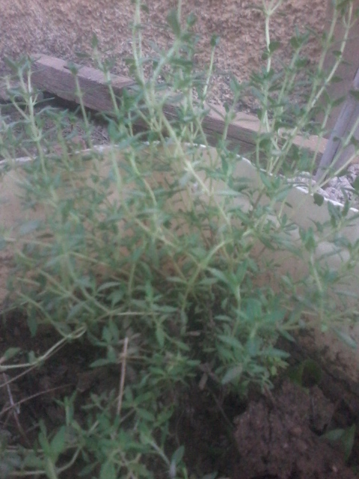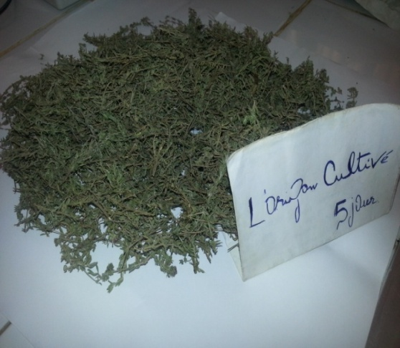
B
A
Figure 4 : (A). : Photo montrant l'espèce de l’origanum vulgare L. (original).
(B).Séchage des plantes à l’ombre dans un endroit aéré (original).

3.1.2. Matériel Biologique:
- Origine et choix des souches bactériennes
Les souches bactériennes choisies pour cette étude sont des bactéries pathogènes impliquées fréquemment dans la contamination et l’altération des denrées alimentaires (Tableau 02).
Tableau 02 : Les Bactéries utilisés et les références des souches.

Bactéries | Souches | Références
Gram positif | Staphylococcus aureus | ATCC 25923
Gram négatif | E. coli | ATCC 25912

- Ces souches nous ont été fournies par le laboratoire de microbiologie, à la Faculté des Sciences de la Nature et de la Vie, Université Djilali Bounaama de Khemis Miliana.
- Elles sont entretenues par repiquage sur gélose nutritive favorable à leur croissance à l’obscurité pendant 24h à 37°C.
3.2. Méthodes :
L’extraction et l’activité antioxydant et l’étude de l’activité antibactérienne de l’huile essentielle de plante l’origan vulgare réalisée au laboratoire pédagogique de la faculté des sciences de la nature et de la vie et des sciences de la terre et de l’univers de l'université Djilali Bounaama de Khemis Miliana.

3.2.1. Détermination de la teneure en eau
La teneur en eau est un paramètre déterminant. Elle a été mesurée selon la méthode gravimétrique basée sur la dessiccation des feuilles collectées. Pour avoir cette teneur nous avons procédé à la déshydratation de 1g d’échantillon ; qui représente le poids frais, dans une étuve à 105°C pendant 24h.Le poids obtenu à la fin de la déshydratation représente le poids sec de l’échantillon (Garcia et al .2008).Le résultat est exprimé par formule suivante :

H%=(Pf-Ps /Pf)*100
H : teneur en eau exprimée en pourcentage.
Pf : poids frais.
Ps : poids sec.
3.2.2. Détermination la matière sèche :
Après la détermination de la teneure en eau ,nous avons calculé la teneur en matière sèche :
Ms=100-H%
Ms : Matière sèche exprimée en pourcentage.
H : teneur en eau

3.2.3. Extraction de l’huile essentielle de la plante l’origanum vulgare L. par hydrodistilation :
L’extraction de l’huile essentielle (HE) de plante l’origanum vulgare L. a été faite par un hydro distillateur de type Clevenger. Il est constitué d’une chauffe ballon, un ballon en verre pyrex où l’on place le matériel végétal et de l’eau distillée, une colonne de condensation de la vapeur (réfrigérant) et un collecteur en verre pyrex également qui reçoit les extraits de la distillation.
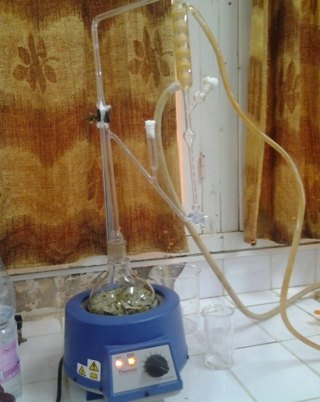

Figure 05: Montage d'un hydrodistilateur de type CLEVENGER.(Original).

- Procédé d’extraction
Cinquante grammes 50g de la plante sont mises dans un ballon en verre pyrex, additionnées de 500 ml d’eau distillée. L’ensemble est porté à ébullition, après l’apparition de la première goutte de distillat à la sortie du tube de condensation de la vapeur, l’huile essentielle est alors entrainée par la vapeur d’eau. Elle est ensuite condensée en passant par un condensateur, fixé par un support approprié en position verticale pour faciliter1'écoulement du distillat. Le temps de cette extraction est d’environ deux heures.
- Plan d'extraction:

Matériel végétal sec +Eau

Hydrodistilation- chauffage

Vapeur
+HE

Condensation

Décantation

Eau
+ Trace d'HE

Séparation

HE
+Hydrolat

Hydrolat

HE pure

Figure 6: Les étapes d'extraction d'huile essentielle.

3.2.4. Rendement en huile essentielle
Selon la norme AFNOR(1986) le rendement en huile essentielle est estimé par le rapport des masses de l'huile essentielle et de la matière végétale séchée. Il est exprimé en pourcent(%).
R_{HE} = M_{HE} / M_{m vs.} x 100
où:
R_{HE}: Rendement en huile essentielle(%).
M_{HE}: Masse de l'huile essentielle(g).
M_{m vs}: Masse de la matière végétale sèche(g).
3.2.5. Conservation de l’huile essentielle obtenue
La conservation de l’huile essentielle exige certaines précautions indispensables (Burt, 2004). C'est pour cela nous avons conservé l’huile essentielle de la plante l’origanum vulgare L.une température voisine de 4°C, dans un flacon en verre stérile fermé hermétiquement pour la préserver de l'air et de la lumière (en utilisant le papier d’aluminium).
3.2.6. L’activité antibactérienne
3.2.6.1. Préparation des milieux de cultures:
C’est une méthode in-vitro du pouvoir antibactérien des composés. La technique utilisée est celle du contact direct, On a choisi comme milieu de culture le bouillon Tryptone Soy Brouth (T.S.B), et la gélose Tryptone Soy Agar (T.S.A).
L’essai antibiotique a été réalisé par la méthode de diffusion sur gélose. La gélose
Muller-Hinton a été utilisée pour l’essai de la sensibilité des différentes souches. (Rummel et al., 1993).
3.2.6.1.1. Méthodes de préparation:
Préparer le bec bunsen, les boites de pétrie, plaque chauffante avec agitateur...etc. Mettre les réactifs dans l'eau sur une plaque chauffante à agitation. Mettre le milieu dans l'autoclave pendant 15minutes à 120°C.

3.2.6.2. Préparation de l’inoculum
3.2.6.2.1. Préparation du pré culture
Les tests antibactériens doivent être réalisés à partir les bactéries pathogènes (Staphylococcus aureus, Escherichia coli). on a préparé des suspensions microbiennes pour chaque espèce, à l'aide d'un anse métallique stérile en prélève 2ou 3 colonies bien isolées qu'on décharge dans un tube contenant 5ml de milieu TSB stérilisée, bien agitée le tube a essai pendant quelque seconde en fait l'incubation a 37°C pendant 24h.
Ensemencement sur des boites contenant le milieu gélosé T.S.A, l'incubation dure pendant 24h à 37°C.
Les conditions de stérilisation doivent être respectées, à savoir : ne pas dépasser les 20 cm du bec bunsen et utiliser du matériel stérile.
3.2.6.2.2. Préparation de la suspension bactérienne:
A partir de ces derniers tubes en prend 100μl qu'on décharge dans des flacons de 50ml de TSB stériles on fait une agitation après en fait l'incubation a 37°C pendant 24h.
3.2.6.3. Méthode de diffusion sur les disques stériles:
- À l'aide des écouvillons en fait l'ensemencement de chaque bactérie à partir les flacons de 50ml dans des boites de pétri contenant le milieu gélosé TSA.
- À l'aide d'un pince stérile prélever un disque stérile de 9mm l'imbiber avec 15μl de l'huile essentielle en mettant seulement le bout de disque en contact avec cette dernière.
- Celui.ci va absorber progressivement jusqu'à son imprégnation totale.
- Déposer le disque sur la surface de la gélose délicatement.
- Laisser diffuser sur la paillasse 30min.
- Incuber à37°C pendant 24h (VILA et al, 1999; BEN HAMIDA et al, 2001).
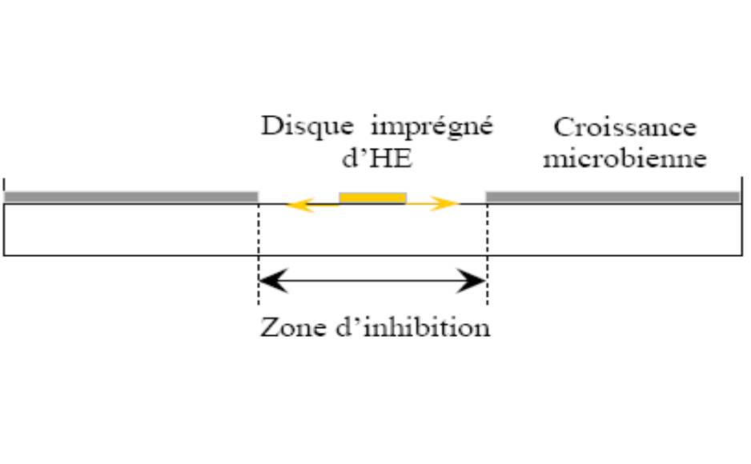
Figure 7: Schéma simplifié du principe de la méthode de l’aromatogramme.
- Expression des résultats:
L'activité antibactérienne à été déterminée en mesurant à l'aide d'un pied à coulisse la zone d'inhibition.
- La lecture des résultats
L'activité antibactérienne se manifeste par la présence d'une zone d'inhibition de la croissance bactérienne autour des disques contenants l'huile essentielle
Le résultat de cette activité est exprimé par le diamètre de la zone d'inhibition la souche ayant un diamètre :
D˂9mm : souche résistante (-)
9mm≤D≤14mm: souche sensible (+)
15mm≤D≤19mm: souche très sensible (++).
D>20mm: souche extrême sensible (+++). (PONCE et al, 2003).
3.2.7. l’activité antioxydante
Plusieurs méthodes sont utilisées pour mesurer les activités antioxydants des extraits volatils des plantes aromatique. L’activité anti radicalaire de l’huile essentielle l’origan vulgare a été évalué par la capacité de balayage du radical libre DPPH.
Cette méthode décrite pour la première fois par (Blois 1958) et modifiée par la suite par (Brand Williams et al. 1995), (Masuda et al. 1999) et (Molyneux 2004) consiste à suivre la réduction du radical libre DPPH (2,2- diphenyl -1- picrylhydrazyl) par un antioxydant à l’aide de spectrophotométrie UV-visible, en mesurant la diminution de l’absorbance à 517 nm provoquée par la présence de l’huile essentielle.
Le DPPH est initialement violet, se décolore lorsque l’électron célibataire s’apparie (Figure 8) Cette décoloration est représentative de la capacité des composés de l’huile essentielle à piéger ces radicaux libres indépendamment de toute activité enzymatique. Ce test nous permet donc d’obtenir des informations sur le pouvoir anti radicalaire direct de notre HE.

Figure 8: Forme libre et réduite du DPPH (Molyneux, 2004).

- Protocole
L’activité antiradicalaire de l’huile essentielle de L’origanum vulgare L. a été mesurée par la méthode décrite par (Archana et al. 2005 et Dung et al. 2008). (30,60,100μl /ml) de différentes dilutions d’huiles essentielles ont été mélangés avec 2ml de la solution d’éthanol de DPPH•.Après 30min d'incubation à une température ambiante et à l’obscurité, l'absorbance a été mesurée à 517nm.
Le contrôle négatif est composé de 30, 60,100μl /ml d’éthanol et de 2 ml de la solution de DPPH•.
Le contrôle positif est représenté par une solution d’un antioxydant standard; l’absorbance de l’acide ascorbique est mesurée dans les mêmes conditions que celle de l’huile essentielle.
Les dilutions de la vitamine C (M. 176.13 ; 99,7%) ont été préparées selon (Nikhat et al.
2009) :
- Peser 16mg de la vitamine C par une balance analytique (précision de 0.0001g) ;
- Introduire ces 16mg dans un tube à essai contenant 48ml d’éthanol
-De différentes dilutions (30,60 ,100 µl/ml). de l’acide ascorbique ont été mélangés avec 2ml de la solution d’éthanol de DPPH•.Après 30min d'incubation à une température ambiante et à l’obscurité, l'absorbance a été mesurée à 517nm.
- Expression des résultats
L'activité antiradicalaire est exprimée par le pouvoir de réduction de la solution d’éthanol
de DPPH• (Rashid et al., 2010). D’après (Dung et al. 2008) et( Eyob et al. 2008), le pouvoir de réduction est déterminé en appliquant la formule suivante :

PR = (AC - AE)/AC.100

Ou :
- PR : pouvoir de la réduction en % ;
- AE : absorbance de la solution de DPPH• en présence de l’huile essentielle ou de la vitamine C ;
- AC : absorbance de la solution de DPPH• en absence de l’huile essentielle et de la vitamine C.
La variation du pouvoir de réduction en fonction de la concentration de l’huile essentielle et de la vitamine C, nous permet de calculer le paramètre IC50. La IC50 « Concentration Efficace » est définie comme étant la concentration de l’huile essentielle (ou de la vitamine C) nécessaire pour réduire 50% des radicaux libres dans le milieu réactionnel. Plus la valeur de IC50 est basse, plus l’activité antiradicalaire est élevée, et vice versa (Qian & Nihorimbere,
2004; Gramza et al., 2005).
Les valeurs IC50 moyennes ont été calculées graphiquement à partir de trois essais séparés où l'abscisse est représentée par la concentration des composés testés et l'ordonnée par le pouvoir de réduction en pourcentage (Portes, 2008).

3.2.8. Analyse chromatographique en phase gazeux couplé à la spectrométrie de masse (CPG/SM) d’huile essentielle
Le couplage chromatographie en phase gazeuse spectrométrie de masse est aujourd'hui une des techniques parmi les plus utilisées de la chimie analytique. L'association des deux techniques fournit un instrument d'analyse particulièrement performant.
La principale difficulté rencontrée lors de ce couplage est due à la grande différence de pression. En effet, la spectrométrie de masse requiert un niveau de pression très bas, alors que la chromatographie en phase gazeuse se déroule à un niveau de pression plus élevé. Ainsi le couplage CPG/SM en mode impact électronique (SM-IE) est la technique la plus utilisée dans le domaine des H.Es (Cavalli, 2002). Le bombardement de substances par un faisceau d'électrons d'énergie de l'ordre de 70eV provoque leur ionisation et leur fragmentation les fragments ioniques positifs forment alors le spectre de masse caractéristique du composé. Les spectres de masse ainsi obtenue sont compares avec ceux des produits de référence contenus dans des bibliothèques informatisées contenant plusieurs milliers de spectres (Bouchennet & Libong, 2002).
Figure 9 : Chromatographie en Phase Gazeuse Couplée à la Spectrométrie de Masse (GC/MS) (CURI-Fès)

Résultats et Discussion

4.1.Caractéristique organoleptiques
L'extraction de l'huile essentielle de l’origanum vulgareL. se fait par la techniques de l'hydrodistillation par l'entrainement de la vapeur d'eau l'huile essentielle de l’origanum vulgareL. est liquide mobile d'une coloration jaune clair et à odeur herbacée les obtenues sont représentés dans le tableau suivant:
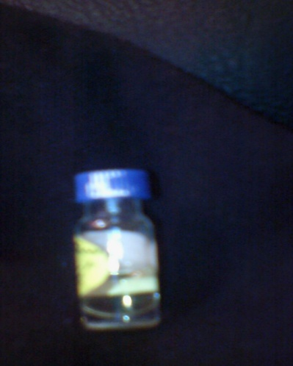
Figure 10: L'huile essentielle de l’origanum vulgare L. (Original).
Tableau 03: les caractéristiques organoleptiques d'huile essentielle de l’origanum vulgare L.
 | Aspect | Couleur | Odeur
AFNOR | Liquide mobile limpide | Presque incolore à jaune pale | Caractéristique fraiche, plus ou moins camphrée selon l'origine
H.E de l’origanum vulgare L. | Liquide mobile | Jaune clair | herbacée

4. 2.Rendement d'huile essentielle:
Nous avons utilisé la formule de calcule:
R_{HE} = M_{HE}/M_{m vs}×100
Pour le l’origanum vulgare L. :
R_{HE} =0.31g /50g×100=0.62%
Le rendement 0.62% d'huile essentielle de l’origan vulgaris est conforme avec les normes AFNOR .cela peut être due aux différentes facteurs qui rentrent en jeu. Parmi eux on cite la nature du sol, la période de la récolte, la durée de séchage, le mode d'extraction.la résultat obtenue est conformes aux normes internationales (AFNOR, 1999).
4-3.Analyse de la composition physique
4.3.1. Densité
La densité d’une HE constitue un critère très important pour la qualité d’une HE dans différents domaines de la vie (cosmétique, pharmacie, agroalimentaire, chimique, etc.,).Elle peut facilement donner un aperçu sur la naturalité du produit ainsi que les tentatives de fraudes et d’adultération.
D= m₂₋m_{0 /}m₁₋m₀
D : : Densité relative de l’huile essentielle.
m_{0 :} Masse en gramme du pycnomètre vide.
m_{1 :} Masse en gramme du pycnomètre rempli d’eau.
m_{2 :} Masse en gramme du pycnomètre rempli d’huile essentielle

D=0 .83

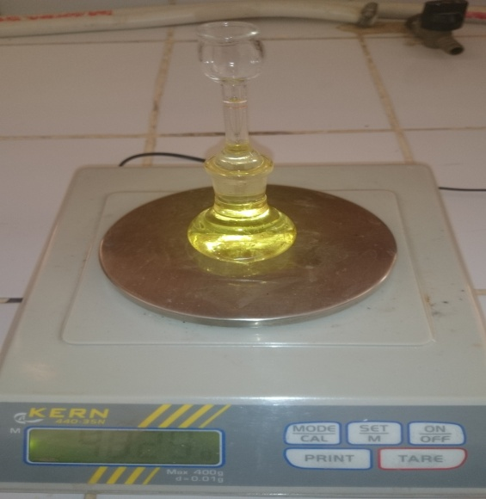
Figure 11 : Les H.Es appartenant aux espèces l’origanum vulgare L. doivent avoir une densité
maximale de 48,29 (AFNOR NT T.75-202).

4.3.2.Détermination du PH de l’HE de l’origanum vulgare :
Les résultats de la détermination du pH de l’HE du genévrier commun sont présentés sur la (Figure12).
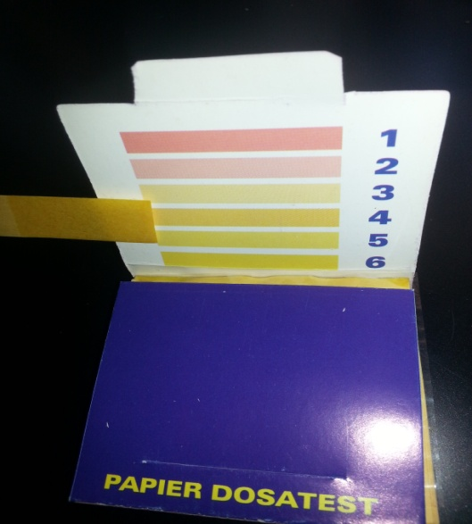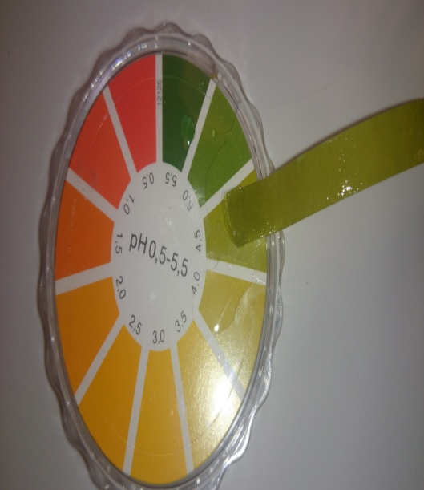
Figure12 : détermination du pH de HE du l’origanum vulgare L. (Originale ,2016)
La valeur du pH de l’huile essentielle de l’origanum vulgare L. a un intervalle entre (4˃pH˃5), cela veut dire que l’huile essentielle du l’origanum vulgare L. est légèrement acide.
4.3 3.Détermination d’Indice
L’indice de réfraction des huiles essentielles de l’origanum vulgare L. et égal=1.303, et dans les normes d’A.F.N.O.R, cela dévoile leur richesse en composant qui dévient la lumière.
.

4.4.Analyse de la composition chimique
4.4.1.Analyse chromatographique des huiles essentielles de l’origanum vulgare L.
Nº | Composés | TRª | Concentration en (% peak area)
1 | α-thujène | 6.147 | 0.96
2 | α-pinène | 6.298 | 4.64
3 | 1-OCTEN-3-OL | 7.484 | 1.10
4 | β-Myrcene | 7.748 | 0.76
5 | α-terpinène | 8.379 | 1.15
6 | Benzene, 1-methyl-2-(1-methylethyl) | 8.621 | 32.90
7 | Limonen | 8.699 | 2.31
8 | ɣ-terpinène | 9.494 | 10.77
9 | β-Linalool | 10.574 | 6.71
10 | Carvacrol | 14.209 | 1.99
11 | Thymol | 15.656 | 35.58
12 | 1,1-dimethylethyl | 20.389 | 1.12
Totale des composés identifiés |  |  | 99.72

Les analyses chromatographiques des huiles essentielles de nos échantillons ont permis d’identifier 12 composés qui représentent environ 99.72% (tableau 04), les composés majoritaires des HEs extraites principalement le thymol (35.58%), et Benzene, 1-methyl-2-(1-methylethyl) (32.90%) et ɣ-terpinène (10.77%), accompagnés d’autres constituants à des teneurs relativement faibles : β-Linalool (6.71%), α-pinène (4.64).

4.5. Activité antibactérienne:
4.5.1 Diffusion sur disque:
Les observations effectuées sur l’effet des huiles essentielles d’Origanum vulgareL. sur la croissance des différentes souches bactériennes testé sont représentées dans le tableau et les figures ci-dessous:
Tableau 05: Halos d'inhibition exprimé en (mm) :
Bactéries | Origanum vulgare
Bactéries | Boite 1 | Boite 2
Escherichia coli | 18±2.82 | 16±1.41
Staphylococcus aureus | 19.75±1.06 | - ±1.64

- Les diamètres des disques 9mm sont inclus dans les mesures des diamètres de la zone d'inhibitions.

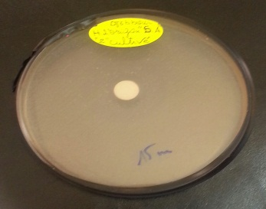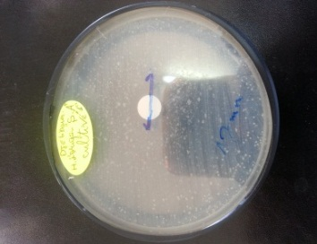
Figure13: Photos montrant l'effet des huiles essentielles d’Origanum vulgare L. sur Staphylococcus.
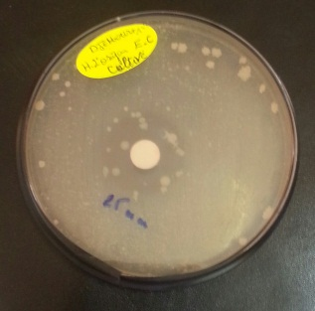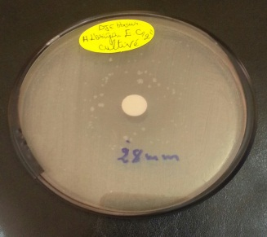
Figure14: Photos montrant l'effet des huiles essentielles d’Origanum vulgare L .sur Escherichia coli.

L'huile essentielle d’Origanum vulgare présent un effet positif sur les 2 souches bactériennes etudiées avec des zones d'inhibition de 18,16,19.75,18.5mm respectivement pour Escherichia coli;Staphylococcus aureus.
Toutes les bactéries présenté une sensibilité pour l’huile essentielled’Origanum vulgare.la senssibilité des bactérie est similair pour ce huile.
La bactéries à Gram positive (S. aureus) est plus senssible pour l’huile essentielle que la bactérie à gram negative (E. coli).
D'après (Kalemba et kunicka 2003), la sensibilité d'un microorganismes aux HEs dépend des propriétés de L'HE et de microorganisme lui-meme. Il est bien connu que les bactéries à Gram positive sont plus senssible aux HEs que les bactéries à Gram négative. Plusieur études testant l'activité inhibitrice des HEs confirment ce phénomène (Poole, 2001; Burt, 2004; Bekhechi et al., 2008).
Selon( Poole 2001); (Burt 2004) et (Busatta et al., 2008),la grande résistance des bactéries à Gram negative aux HE est liée en partie à la complexité de l'enveloppe cellulaire de ces microorganismes qui contient un double membrane, contrairement à la structure simple membranaire des Gram positive.
L'activité d'une huile essentielle peut etre liée à la configuration chimique de ces composant, les proprtions dont lesquelles ils sont présents et les intéractions entre eux(Maria J. Jordan et al., 2013).
Les principaux composant actifs des H.Es contre les agents pathogènes d'origine alimentaire contiennent généralement 1% des composés phénoliques tels que le carvacrol, l'eugénol et de thymol (Dorman et Deans, 2000; Lambert et al., 2001); le citral, 1,8-cinéol et le linalol (Cristiani et al., 2007).
Les propriétés antibactériennes de ces composés sont en partie liées à leur caractéres lipophiles menant à l'accumulation au niveau des parois bactérienne, perturbant ainsi le fonctionnement et la perméabilité des membranes cellulaires; dégradation de la paroi cellulaire (Helandar et al, 1998), dommage de la membrane cytoplasmique (Ultee et al., 2002), dommages des proteines membranaire (Juven et al, 1994; Ultee et al., 1999), fuites de contenu des cellules (Oosterhaven et al., 1995; Lambert et al., 2001), coagulation du cytoplasme et l'épuisement de la force motrice des protons (Ultee et Smid, 2001).
Les terpénes ont la capasité de perturbé et pénétrer la structure lipidique de la paroi cellulaire des bacteries, conduisanta la denaturation des proteines et la destruction des membranes cellulaire conduisant a une fuite cytoplasmique, la lyse cellulaire et la mort cellulaire par la suite (Bajpai et al., 2012).
Comparable a nos résultats plusieur auteurs ont démontrés que les bactéries à Gram négative peuvent etre sensible à l'action des huiles essentielles etre à l'action des huiles essentielles.
En general, les huiles essentiellesd’Origanum vulgareL. ont montré un large spectre d'activité antibactérienne contre les bacéries à Gram negative Escherichia coli et les bactéries a Gram positives Staphylococcus aureus.(O.O. Okoh et al., 2009).
4.6.Activité Antioxydant
L’activité anti-radicalaire est réalisé par la méthode du radical 2,2 Diphényl-1 picrylhydrazyle(DPPH), qui est une méthode fréquemment utilisée pour sa simplicité. Cette méthode est basée sur la réduction d’une solution alcoolique DPPH en présence d’un antioxydant qui donne un hydrogène ou un électron, ainsi la forme non radicalaire est formée. (Harar, 2012)L’inhibition de la décoloration du radical DPPH est en fonction de la concetration des différents extraits utilisée et du témoin, l’acide ascorbique (antioxydant de référence) (30, 60,100 µl /ml).
L’activité antioxydant des extraits est exprimée en IC50 ce paramètre a été employé par plusieurs groupes de chercheures pour présenter leurs résultats. (Abdulmajed et al, 2005, Ahmed et al, 2012 et Ranga et al, 2009).
Ils définissent la concentration efficace du substrat qui cause la perte de50% de l’activité du radical DPPH (couleur).
Les résultats obtenus lors du test de mesure de pourcentage d’inhibition du radical DPPH sont représentés dans la (figure 15). il semble que le pourcentage d’inhibition du radical libre augmente avec l’augmentation de la concentration soit pour l’acide ascorbique ou pour l’HE du l’origan vulgare

Figure 15 : évolution de pourcentage d’inhibition en fonction de concentration.

On remarque que le pourcentage d’inhibition du radicale libre pour l’HE de l’origanum vulgare L. est inférieur à celui de l’acide ascorbique pour toutes les concentrations utilisées. Pour une concentration de 100µl/ml, l’HE a révélé un pourcentage d’inhibition de la 76% tandis que l’acide ascorbique est inhibé avec 100% de DPPH.
- Détermination d’IC50
L’IC50 est inversement lié à la capacité antioxydant d’un composé car il exprime la quantité d’antioxydant requise pour diminuer la concentration du radical libre de 50 %, plus la valeur d’IC50 est basse, plus l’activité antioxydante d’un composé est grand (Barakat, 2011).
Les valeur d’IC50 pour l’HE de l’Origanum vulgare L.(comme remarque : la résulta pour IC50 de l’HE Origanum vulgare L nous déterminé pas puis- que la quantité de DPPH terminé ).
et pour l’acide ascorbique IC50=2.01 sont indiquées dans la (figure 17)
Il semble que l’EH d’Origanum vulgare L. a une activité antioxydante mais elle est mois efficace que celle de l’acide ascorbique donc cet extrait d’HE d’Origanum vulgare L a un pouvoir antiradicalaire envers DPPH. Plus la valeur de IC50 est petite, plus l’extrait est considéré comme antioxydant puissant(Harar,2012).
Conclusion

Conclusion général

Un grand nombre de plantes aromatiques contiennent des composés chimiques ayant des propriétés biologiques différentes. Plusieurs travaux de recherche ont été focalisés sur les huiles essentielles extraites de ces plantes aromatiques.
L’extraction des huiles essentielles par hydrodistillation en utilisant un dispositif d’extraction type Clevenger est réalisée. Le rendement a été voisin de 0.62%.
La détermination des caractères organoleptiques(aspect :liquide, couleur :jaune clair, odeur :herbacée)et physique(densité :48,29,l’indice de réfraction :1.303)concordent à la norme déclarée par AFNOR.
La composition chimique de ces huiles par analyse CPG/SM est réalisé au laboratoire
a permis d’identifier 12 composants dont le thymol 35.58% et Benzene, 1-methyl-2-(1-methylethyl) (32.90%) et ɣ-terpinène (10.77%), accompagnés d’autres constituants à des teneurs relativement faibles : β-Linalool (6.71%), α-pinène (4.64).
Les H.Es sont des substances aromatiques, d’une composition chimique complexe, ce qui leur confère des propriétés antibactériennes et antioxydant très intéressantes à mettre à profit dans la préservation produits alimentaires.
Testé l’activité antimicrobienne des huiles à l’aide de la technique de diffusion par disques. Le pouvoir antibactérien de l’huile essentielle de plante l’origanum vulgare L. par deux bactéries. Ce pouvoir est relativement très sensible, avec des zones d’inhibition variant entre 13 et 28mm. En fin, nos résultats indiquent que l’huile essentielle de l’origanum vulgare L. une grande activité antibactérienne.
L’huile essentielle a présenté une activité antioxydante mais moins efficace par comparaison à la vitamine C.
Nous conclusion donc que l’HE de l’origanum vulgare L. pourrait être utilisé en qualité d’antimicrobienne efficace dans le traitement pharmaceutique et cosmétologique.
En parallèle, l’activité anti oxydante est aussi étudiée avec la méthode de réduction du radical libre (DPPH), elle a présente des propriétés puissantes que possède l’HE à piéger les radicaux libre (DPPH), elle a présenté des propriétés que possède l’HE piéger les radicaux libres.
On peut conclure prédire que nos huiles essentielles peuvent servir comme base de lutte biologique.

Références bibliographiques

Références bibliographiques
‹‹A››
Alam.N , Briisti.J, (2012). Review in vivo and vitro methode se valuation of antioxydant Activity .Saudi Pharmaceutical Journal. p : 143 -144
Alvaez-Castellanos P.P. & Pascual-Viilalobos M.J. (2003). Effect of fertilizer on yield and composition of flowerhead essential oil of Chrysanthemum caronarium (Asteraceae) cultivated in Spain. Ind. Crops Prod. 17, 77-81.
Amiot J. (2005) .Thymus vulgaris, un cas de polymorphisme chimique pour comprendre l’écologie évolutive des composés secondaires. Thèse-doctorat-Ecole Nationale Supérieure d’Agronomie de Montpellier. France.
Angioni A., Barra A., Coroneo V., Dessi S. & Cabras P. (2006). Chemical composition, seasonal variability, and antifungal activity of Lavandula stoechas L. ssp. stoechas essential oils from stem/leaves and flowers. J. Agric. Food Chem., 54(12), 4364–4370.
Anton R & Lobstein A. (2005). Plantes aromatiques. Epices, aromates, condiments et huiles essentielles; Tec & Doc, Paris, 522 p.
Assad Y.O.H., Torto B., Hassana H. A., Njagi, P.G.N., Bashir N.H.H. & Mahamat H. (1997). Seasonal variation in the essential oil composition of Commiphora quadricincta and its effect on the maturation of immature adults of the desert locust, Schistocarca gregaria. Phytochemistry 44, 833-841.
Aureli P., Costantini A. et Zolea S. (1992). Antimicrobial activity of some essential oils against Listeria monocytogenes. J. Food Prot. 55, 344–348.

‹‹B››
Bajaiv.K , Kwang-Hyun Baek.K and KANG S.C. (2012). Control of Salmonella in Food by using essential oils: areview. Food Research International, 45,722-743.
Bakkali F., Averbeck S., Averbeck D., Zhiri, A. & Idaomar M. (2005). Cytotoxicity and gene induction by some essential oils in the yeast Saccharomyces cerevisiae. Mutat. Res. 585, 1–13.
Baser K. H. C. (2002). Aromatic biodiversity among the flowering plant taxa of Turkey. Pure Appl. Chem. 74: 527–545.
Bekhechi.C, Atik-Bekkara.F et Abdelouahid.D.E. (2008). Composition et activité antibactérienne des huiles essentielles d’Origanum glandulosum d’Algérie. Phytothérapie, 6, 153-159.
Belaiche P. (1979) - Traité de phytothérapie et d’aromathérapie. Tome 1 : l’aromatogramme .éd. Maloine. Paris.
Belaïche P. (1979). Traité de Phytothérapie et d’Aromathérapie. Tome I. l’Aromathérapie. Ed. Maloine S.A. Paris.
BESOHBES C. (2008). Contribution à l’étude des phénomènes d’extraction hydrothermo-mécanique d’herbes aromatiques. Applications généralisées. Thèse de Doctorat de l’Université de la Rochelle, France.
Biondi D., Cianci P., Geraci C., Ruberto G. et Piattelli M., (1993). Antimicrobial activity and chemical composition of essential oils from Sicilian aromatic plants. Flavour Frag. J. 8, 331–337.
Bouchnnet.S et Libong.D. (2002). Le couplage Chromatographique en phase gazeuse –Spectrométrie de masse. Département de Chimie, Laboratoire des Mécanismes Réactionnels. Ecole Polytechnique, PLAISEAU Cedex.
Bouhdid S., Abrini J., Zhiri A., Espuny M.J. et Manresa A. (2009). Investigation of functional and morphological changes in Pseudomonas aeruginosa and Staphylococcus aureus cells induced by Origanum compactum essential oil. J. Appl. Microbiol.;106(Bakkali F., Averbeck S., Averbeck D. & Idaomar M. 2008. Biological effects of essential oils – A review. Food Chem. Toxicol., 46 (2) 446-475.5):1558-1568.
Bruneton.J. (1999). Pharmacognosie,Phytochimie. Plantes médicinales 3eme éd, Tec et Doc, Paris, 484-540.
Buchbauer, G; Jâger, W; Jirovetz, L; ilmberger, J; Dietrich, H. (1993). Therapeu ticproperties of essential oils and fragrances. In: Bioactive Volatile Compounds from Plants, (R Teramishu, RG Buttery and H Sugisawa, eds). ACS Symposium Series 525 Washington DC: American Chemical Society. 159-165.
Burt S. (2004). Essential oils: their antibacterial properties and potential applications in foods - a review. Int. J. Food Microbiol. 94, 223-253.

‹‹C››
Catty, S. (2001). Hydrosois, the nextaromatherapy. Healing Arts Press. Rochester. 290 p.
Confédération Suisse, (2009). Les huiles essentielles. Département fédéral de l'intérieur DFI, Office fédéral de la santé publique OFSP, Unité de direction Protection des consommateurs.
Cristiani.M, Arrigom; Mandalari.G; Sarpietro. M.G and MicielidI. (2007). Interaction of four monoterpene scontained in essential oils withmodels membranes implications for theiranti bacteria lactivity. Journal of Agricultural and Food Chemistry, 55, 6300-6308.

‹‹D››
Dacosta. Y, (2003) .Les phytonutriments bioactifs .Ed Yves Dacosta .Paris. p : 317
Dorma H.J.D and Deans.S.G. (2000). Antimicrobial agents from plants: antibacterialactivity of plant volatile oils. Journal of Applied Microbiology, 88(2), 308-316.
Dunford N.T. et Vazquez R.S (2005). Effect of water stress on plant growth and thymol and carvacrol concentrations in Mexican oregano grown under controlled conditions. J. Applied Horticulture; Vol. 7(1); 20-22.

‹‹E››
El Babili F., Bouajila J., Souchard J.P., Bertrand C., Bellvert F., Fouraste I., Moulis C. et Valentin A. (2011). Oregano: chemical analysis and evaluation of its antimalarial, antioxidant, and cytotoxic activities. J. Food Sci. 76(3): C512-C518.
El Haib A., (2011). Valorisation de terpènes naturels issus de plantes marocaines par transformations catalytiques. Thèse, Doctorat De l’Université de Toulouse. 158p.
El KHalamouni. C, (201). Caractérisations chimiques et biologiques d’extraits de plantes aromatiques oubliées de Midi-Pyrénées. Thèse doctorat. Université Toulouse. P : 9-62

‹‹F››
Fabian D., Sabol M., Domaracká K. et Bujňáková D. (2006). Essential oils – their antimicrobial activity against Escherichia coli and effect on intestinal cell viability. Toxicol. In Vitro, 20, 1435-1445.
Faujan.N ; Norithoma.A ;(2006) . Antioxydant Activity of plants methalonic extracts containin gphenoliq compounds African Journal of Biotechnoloy. Vol : 8. N° : 3 .p : 484-485
Fluck H. (1963). Chemical Plant Taxonomy, T. SWAIN Academic, London.
Franchomme P. et Pénoël D. (1990). L'aromathérapie exactement. Encyclopédie de l'utilisation thérapeutique des huiles essentielles. Roger Jallois éditeur. Limoges. 445 p.
Franke.E, (2000) . The Problems of using one dimensional method valute multifunctional food and biological antioxydants. Journal of Food and Agriculture. P : 1925-1941

‹‹G››
Garnéro J. (1991). Les huiles essentielles, leur obtention, leur composition, leur analyse et leur normalisation. Editions techniques- Encyclopédie des médecines naturelles. (Paris, France), phytothérapie, Aromathérapie, C-2, pp. 2-20.
Ghestem A., Seguin E., Paris M. et Orecchioni A.M. (2001) - Le préparateur en pharmacie. Dossier 2, -Botanique, Pharmacognosie, Phytothérapie, Homéopathie. Ed. TEC et DOC, Paris.
Gómez-Sánchez A., Palou E. & López-Malo A. (2011). Antifungal activity evaluation of Mexican oregano (Lippia berlandieri Schauer) essential oil on the growth of Aspergillus flavus by gaseous contact. J. Food Prot., 74(12):2192-8.
Gortzi O., Lala S., Chinou I. & Tsaknis J. (2007). Evaluation of the antimicrobial and antioxidant activities of Origanum dictamnus extracts before and after encapsulation in liposomes. Molecules, 12, 932–945.
Gouladis M., Tzakoy O., Verykokidoy E. & Harvala C. (2003). Screening of some Greek aromatic plants for antioxidant activity. Phytother. Res. 17, 194–195.
Goun E., Cunningham G., Solodnikov S., Krasnykch O. & Miles H. (2002). Antithrombin activity of some constituents from Origanum vulgare. Fitoterapia ,73, 692–694.
Grysole J, (2004). La commercialisation des huiles essentielles. Manuel pratique des huiles essentielles : de la plante à la commercialisation. 139-141.
Guignard J., Dupont F. (2004). Botanique- systématique moléculaire- Ed. Masson.13è édition.
Guignard J.L. (2000). Biochimie végétale. 2ème Ed. De l’abrégé Dunod, Paris, pp.177-185.
Guignard J.L., Cosson L. et Henry M. (1985). Abrégé de phytochimie. Ed. Masson Paris, pp.155-174.
Gunter K. D. & Bossow H. (1998). The effect of etheric oil from Origanum vulgaris in the feed ration of weaned pigs on their daily feed intake, daily gains and food utilization. Proc. 15th IPVS Congress, Birmingham, 223.

‹‹H››
Harrar.A ,(2012). Activité anti oxydantes et antimicrobiennes d’extraits Rhamnus alaternus L. Thèse doctorat. Université Sétif. p : 7-8.
Helandar I.M; Alakomi H.L; Latva-Kalak; Mattila-Sandholm T; Pol I; Smid E.J; Gorris L.G.M and Vonwright A. (1998). Characterisation of the action of selected essential oil components on gram-negativebacteria. Journal of Agricultural and Food Chemistry, 46(9), 3590-3595.

‹‹J››
J. Brunechon, (1987). Pharmacognosie, Ecole technique de documentation, Ed. Ravoilie.
J.H. Langenheim,(1969). Amber: a botanical inquiry. Science. 163(872), 1157-1169.
J.M. Tedder. (1970). Basic Organic chemistry. Ed. John Wiley & Sons. New York.
J.Q. Cu. (1990). Extraction de compositions odorants végétales par divers solvants
Jordan M.J; Lax V; Rota M.C; Loran S and Sotomayor J.A. (2013). Effect of the phenological stage on the chemical composition, and antimicrobial and antioxidantproperties of RosmarinusofficinalisL essential oil and itspolyphenolicextract. IndustrialCropsProducts, 48, 144-152.
Juven B.J; Kanner J; Schved F and Weisslowicz H. (1994).Factors that interacted with the antibacterial action of Thyme essential oil and it sactivie constituents. Journal of Applied Bacteriology, 76, 626-631.

‹‹K››
Kalemba D and Kunicka A. (2003). Antibacterial and antifungal properties of essential oils. Current medicinal chemistry, 10, 813-829.
Katlinic A. V ; Milos .M, (2006). Screening of 70 medicinal plants extract for antioxydant capacity and total phenols.FoofChemistry. Vol : 94. p : 550-551.
Kokkini S. (1996). Taxonomy, diversity and distribution of Origanum species, pp. 2–12. In Padulosi S. [Ed.], Proceedings of the IPGRI International Workshop on Oregano. CIHEAM Publication 12, Bari, Italy, 389 pp.

‹‹L››
Lahlou M. (2004). Methods to study the phytochemistry and bioactivity of the essential oils Phytotherapy research; Vol.18; 435-448.
Lambert R.J.W and Pearson J. (2001). Susceptibility testing: accurate and reproducible minimum inhibitory concentration (MIC) and non-inhibitory concentration (NIC) values. Journal of Applied Microbiology, 88, 784-790.
Lee B.K., Kim J.H., Jung J.W., Choi J.W., Han E.S., Lee S.H., Ko K.H. & Ryu J.H. (2005). Myristicininduced neurotoxicity in human neuroblastoma MSK-N-SH cells. Toxicol. Lett. 157, 49-56.
Lemhadri A., Zeggwagh N.A., Maghrani M., Jouad H. & Eddouks M. (2004). Anti-hyperglycaemic activity of the aqueous extract of Origanum vulgare growing wild in Tafilalet region. J. Ethnopharmacol. 92, 251–256.
Lis-Balchin M., Hart S. & Simpson E. (2001). Buchu (Agathosma betulina and A.crenulata, Rutaceae) essential oils: their pharmacological action on guinea-pig ileum and antimicrobial avtivity on microorganisms. J. Pharm. Pharmacol., 53(4): 579-582.
Lis-Balchin M., Hart S.L. & Deans S.G. (2000). Pharmacological and antimicrobial studies on different tea- (Melaleuca alterniafolia, Leptospermum scoparium or Manuka Kunzea ericoides or Knuka), originating in australia and New Zealand. Phytother. Res; 14(8): 623-629.
Lopes N.P., Kato M.J., Aguiar Andrade H., Soares Maia J.G. & Yoshida M. (1997). Orcadian and seasonal variation in the essential oil from Virola surinamensis leaves, Phytochemistry 46, 689-693.
Loziene K. & Venskutonis P.R. (2005). Influence of environmental and genetic factors on the stability of essential oil composition of Thymus pulegioides. Biochem. Sys. Ecol.; Vol. 33; 517–525.
Lucchesi M.E. (2005). Extraction sans solvant assistée par micro-ondes conception et application à l’extraction des huiles essentielles. Thèse de Doctorat en Sciences, discipline: Chimie. Université de la Réunion,Faculté des Sciences et Technologie.
Lucchesi M.E., Chemat F. & Smadja J. (2004.) Solvent free microwave extraction of essential oil from aromatic herbs: Comparison with conventional hydro-distillation. J. Chromatogr. A, 1043, 323-327.
‹‹M››
Milner J.Â. (2006). Preclinical perspectives on garlic and cancer. Signifiance of garlic and its constituents in cancer and cardiovascular disease. J. Nutr. 136, 827-831.
Modzelewska, A.; Sur, S.; Kumar, K.S.; Khan, S.R. (2005). Sesquiterpenes: Natural productsthatdecease cancer growth. Curr. Med. Chem .- Anti-cancer Agents 5,477-499.
Muller R.F., Berger B. & Yegen O. (1995). Chemical composition and fungitoxic properties to phytopathogenic fungi of essential oils of selected aromatic plants growing wild in Turkey. J. Agric. Food Chem. 43, 2262– 2266.

‹‹N››
Nakiboglu M., Urek R.O., Kayali H.A. & Tarhan L. (2007). Antioxidant capacities of endemic Sideritis sipylea and Origanum sipyleum from Turkey. Food Chem., 104, 630–635.
Namika.A, (1990). antioxidant / antimutagens in food. CRC criticalreviews in food science and nutrition. p : 273-300.
Nooman. A ; KHala. K,(2008). Antioxydant activity of somecommon plants turkybiol.American-Eurasian Journal of SustainableAgriculture. ISSN 1995-0748 3 (4).p : 51- 53

‹‹O››
Oka Y., Nacar S., Putievsky E., Ravid R., Yaniv Z. & Spiegel Y. (2000). Nematicidal activity of essential oils and their components against the root-knot nematode. Phytopathology 90, 710–715.
Okoh O.O; Sadimenko A.P and Afolayan A.J. (2009). Comparative evaluation of the antibacterialactivities of the essential oils of RosmarinusofficinalisL, obtained by hydrodistillation and solvent free microwave extraction methods. Food Chemistry, 120, 308-312.
Oosterhaven K; Poolman B and Smid E.J. (1995). S-carvone as a natural potatosproutin hibiting, fungistatic, and bacterstati compoud. Industrial Crops and Products, 4, 23-31.
Ozkan G., Sagdic O., Ekici L., Ozturk I. & Ozcan M.M. (2007). Phenolic compounds of Origanum sipyleum L. Extract, and its antioxidant and antibacterial activities. J. Food Lipids 14, 157–169.

‹‹P››
Pauli, A. (2001). Antimicrobial properties of essential oil constituents. Int. J. Aromather. 11, 126- 133.
Pérez-Alfonso C.O., Martínez-Romero D., Zapata P.J., Serrano M., Valero D. & Castillo S. (2012). The effects of essential oils carvacrol and thymol on growth of Penicillium digitatum and P. italicum involved in lemon decay. Int. J. Food Microbiol., 158(2):101-106.
Perry J.J., Staley J.T., et Lory S. (2004) - Microbiologie. Cours et questions de révision. Ed. Dunod.
Perry N.B., Anderson R.E. & Brennan N.J. (1999). Essentail oils from Dalmatian sage (Salvia officinalis I.) : variation among individuals, plant parts, seasons, and sites. J. Agric. Food chem., Vol.47 (5), 2048-2054.
POOLE K. (2001). Multidrug resistance in Gram negative bacteria. Current Opinion in Microbiology, 4, 500-508.
Porter N. (2001). Essential oils and their production. Crop & Food Research. Number 39.
Price, L; Price, S. (2004). Understanding hydrolats: The specific hydrosols for aromatherapy. Churchill Livingstone. 294 p.
Priod. R ; Cao.G, (1999). In vitro total antioxidantcapacity : comparison of different analytical methods. Journal of Agriculture and FoofChemistry. 53(6).p :1173
Rai M.K., Acharya D. and Wadegaonkar P. (2003). plant derived-antimycotics: potential of Asteraceous plants, In : plant-derived antimycotics : Current Trends and Future prospects, Haworth press, N-York, Londin, Oxford. 165-185.
Robert, G. (2000). Les Sens du Parfum. Osman EroyllesMultimedia. Paris. 224 p.

‹‹S››
Salle J.L. et Pelletier J. (1991) - Les huiles essentielles, synthèse d’aromathérapie et introduction à la sympathicothérapie. Ed. Frison-Roche, pp.19-45.
Sell, C.S. (2006). The Chemistry of Fragrance. FromPerfumer to Consumer. 2nd edition. The Royal Society of Chemistry. Cambridge. 329 p.
Sivropoulou A., Papanikolaou E., Nikolaou, Kokkini S., Lanaras T. & Arsenakis M. (1996). Antimicrobial and cytotoxic activities of origanum essential oils. J. Agric. Food. 44: 1202-1205.
Skoula M., Gotsiou P., Naxakis G. & Johnson C.B. (1999). A chemosystematic investigation on the mono- and sesquiterpenoids in the genus Origanum (Labiatae). Phytochemistry, 52, 649–657.
Smallfield B. 2001. Introduction to growing herbs for essential oils, medicinal and culinary purposes. Crop & Food Research. Number 45, 4p
Sokmen A., Gulluce M., Akpulat H.A., Dafererad D., Tepe B., Polissiou M., Sokmen M. & Sahin F. (2004). The in vitro antimicrobial and antioxidant activities of the essential oils and methanol extracts of endemic Thymus spathulifolius. Food Control, Vol.15 (8): 627-634.
Sözmen F., Uysal B., Köse E.O., Aktaş O., Cinbilgel I. & Oksal B.S. (2012). Extraction of the essential oil from endemic Origanum bilgeri P.H.Davis with two different methods: comparison of the oil composition and antibacterial activity. Chem. Biodivers. 9(7):1356-63.
Svoboda K. P. and Hampson J. B. (1999) . Bioactivity of essential oils of selected temperate aromatic plants: antibacterial, antioxidant, anti-inflammatory and other related pharmacological activities. http://www.csl.gov.uv/ienica/seminars.

‹‹T››
Traboulsi A.F., Taoubi K., El-Haj S., Bessiere J.M. & Rammal S. (2002). Insecticidal properties of essential plant oils against the mosquito Culex pipiens molestus (Diptera: Culicidae). Pest Manag. Sci. 58, 491–495.

‹‹U››
Ultee A and Smid E.J. (2001). Influence of carvacrol on growth and toxin production by Bacillus cereus. International Journal of Food Microbiology, 64,373-378.
Ultee A., Bennik M. H. & Moezelaar R. (2002). The phenolic hydroxyl group of carvacrol is essential for action against the food-borne pathogen Bacillus cereus. Appl. Environ. Microbiol., 68, 1561–1568.
Ultee A; Kets E.P.W and Smid E.J. (1999). Mechanisme of action of carvacrol on the foodbornepathogen Bacillus cereus. Applied and EnvironmentalMicrobiology, 174(4), 233-238.

‹‹V››
Valnet J. (1984). Aromathérapie. Traitement des maladies par les essences des plantes. Maloine S.A. éditeur. Paris p 544.
Vanier, P. (1994). Les huiles essentielles et la thérapie par les huiles
Vansant .G (2004). Radicaux libres et antioxydants. Principes de base. Ed Institut Danone. P : 34.
Vasconcelos Silva De M. G., Craveiro A. A., Abreu Matos F. J., Machado M. I. L. and Alencar J. W. (1999). Chemical variation during daytime of constituents of the essential oil of Ocimum gratissimum leaves. Fitoterapia 70 : 32-34.
Venskutonis. P ; Gruzienne. D, (2005). Assement of antixoydant activity of plant extracts by different methods. Perspectives in natural productchemistry. Vol : 3. p : 94-102.

‹‹W››
Wichtel M. et Anton R. (1999). Plantes thérapeutiques: tradition, pratiques officinales, science et thérapeutiques. Ed. Tec et Doc.

Annexes

Annexe Ӏ
Matériels non biologiques
Verrerie et autre
• Béchers
• Boites de pétri
• Cristallisoirs
• Disques stériles
• Ecouvillons
• Eppendrofs
• Eprouvette gradués
• Flacons
• Micropipettes (100, 1000 µl)
• Pied a coulisse
• Pince
• Pipettes pasteur
• Spatule
• Tube à essai
• Tube sec

Appareillage
• Agitateur à tube
• Autoclave
• Bain marie
• Bain marie avec agitation
• Balance analytique de précision
• Bec benzen
• Etuve 37°C
• Hydrodistilateur
• Plaque chauffante avec agitation
•Réfrigérateur
Réactifs et additifs et autre
• Eau distille
• Ethanol

Annexe ӀӀ
Composition des principaux milieux de culture utilisés
• Eau peptonné (EP)
Composition en g/l :
Protéose peptone…………………………………….10g.
Peptone……………………………………………...10g.
Chlorure de sodium…………………………………..5g.
Stérilisation à 121°C/15mn.

•tryptone-soy-de-browth (TSB)
Composition en g/l :
Tryptone…………………………………………….17g.
Peptone de soja………………………………………3g.
Glucose…………………………………………….2,5g.
Nacl………………………………………………….5g.
Phosphate dipotassique……………………………2,5g.
Extré de levure……………………………………0,6%.
Stérilisation à 121°C/15mn.

•tryptone-soy-agar (TSA)
Composition en g/l :
Agar………………………………………………20g.
Peptone de soja……………………………………5g.
Peptone de caseine……………………………….15g.
Extré de levure…………………………………...12g.

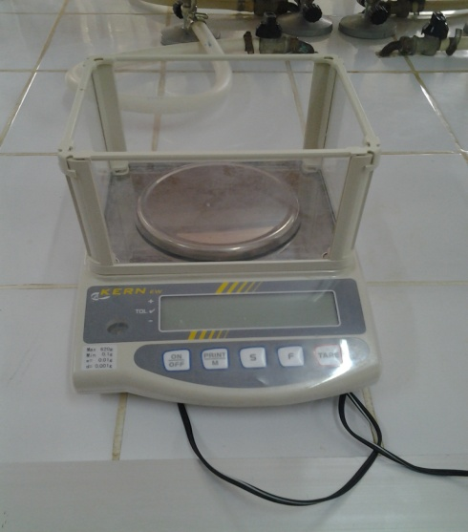

Figure18:balance
de précision

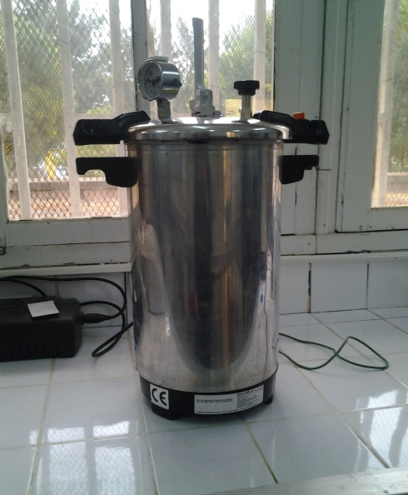
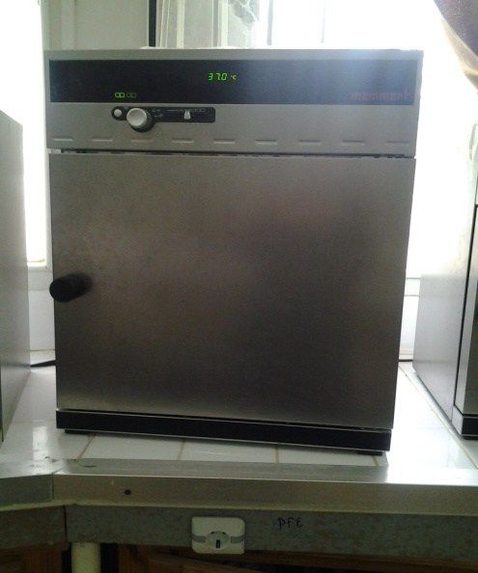

Figure 19: Etuve Figure 20: Autoclave

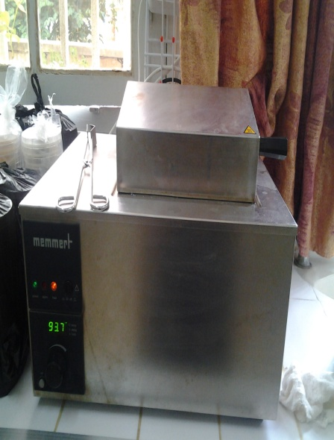


Figure 21: Bain marie Figure 22: Spectromètre
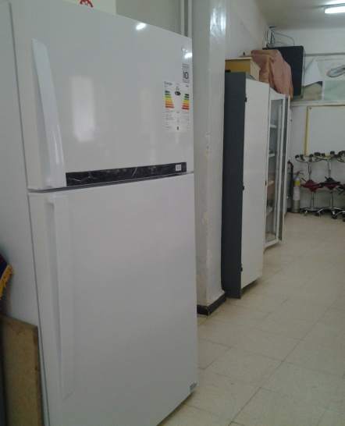

Figure 23: Réfrigérateur

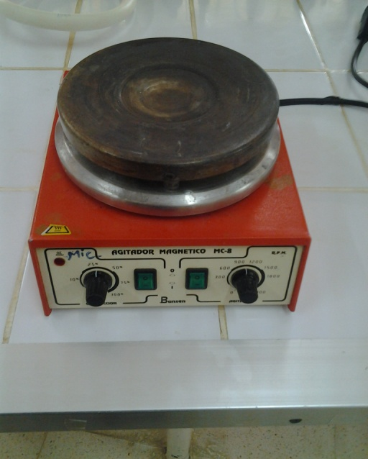
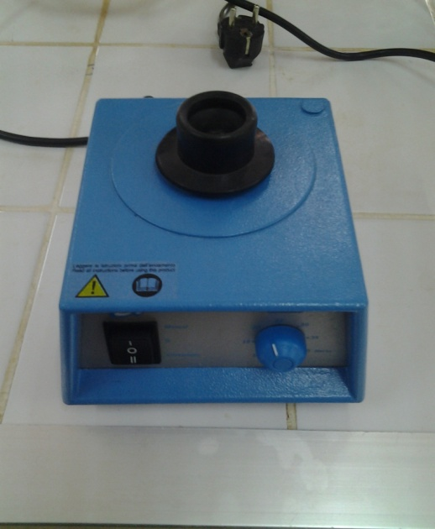

Figure 27: Plaque chauffante avec agitation Figure 28: Agitateur à tube

Figure 22 : Courbe de la dose de la vitamine C en fonction de pourcentage de la concentration inhibitrice .

Figure 23 : Courbe de la dose d’huile essentiel d’Origan Vulgaris en fonction de IC

